
CRVENI KRST SRBIJE / Red Cross of Serbia
Beograd, Simina 19 / Belgrade, street: Simina 19

DOKUMENTACIJA  - POZIV- | DOCUMENTATION  - INVITATION -
za nabavku | for the procurement of
uniformi | uniforms
Broj nabavke: F 10/17 | Procedure No. F 10/17

Beograd, oktobar 2017. godine / Belgrade, October 2017.
Na osnovu člana 7 stav 1 tačka 2 a . Zakona o javnim nabavkama ("Sl. glasnik RS", br. 68/2015) Komisija za nabavke Crvenog krsta Srbije pripremila je  I POZIV ZA PODNOŠENjE PONUDE  Crveni krst Srbije pozvao je ponuđače da podnesu pisane ponude u skladu sa ovim pozivom, za nabavku bez sprovođenja postupka javnih nabavki, saglasno članu 7 stav 1 tačka 2 a Zakona o javnim nabavkama.  Postupak nabavke sprovesti tako što će se ponude zatražiti od dobavljača koji se bave prodajom traženih dobara najčešće učestvuju na tenderima, dodeljuju im se ugovori i po proceni komisije mogli bi da blagovremeno i odgovorno izvrše isporuku, a ova dokumentacija će se objaviti i na sajtu Crvenog krsta Srbije.  Posebno napominjemo da nije u pitanju javna nabavka u smislu Zakona o javnim nabavkama već postupak koji se sprovodi po procedurama za nabavke koje je propisala Međunarodna federacija društava Crvenog krsta i Crvenog polumeseca  PREDMET NABAVKE I TEHNIČKE KARAKTERISTIKE  Predmet nabavke su dobra: uniforme za članove Nacionalnih timova i volontere Crvenog krsta Srbije za delovanje u nesrećama  IZVOR SREDSTAVA:  APEL MDRRS011 (PRS013) POPULATION MOVEMENT IZBEGLICE / MIGRANTI 2015/2016;  Predviđena je nabavka sledećeg: | Pursuant to Article 7, paragraph 1, item 2a. Law on Public Procurement ( "Official Gazette of RS", No. 68/2015) Procurement Commission of the Red Cross of Serbia has prepared a  I Call for tenders  Red Cross of Serbia has invited bidders to submit written offer in accordance with this call, for the procurement without conducting the public procurement procedure, in accordance with Article 7, paragraph 1, item 2 of the Law on Public Procurement,  The procurement process will be conducted by quotations requested from suppliers who are engaged in the sale of requested goods and usually participate in tenders, and by the assess of the Commission could carry out timely and responsible delivery.  These documentation will be published on the website of the Red Cross of Serbia.  We emphasize that this is not a public procurement according to Law on Public Procurements, but a procedure that is carried out in accordance with the procurement procedures prescribed by the IFRC  OBJECT OF PROCUREMENT AND TECHNICAL SPECIFICATIONS  The subject of procurement are goods: uniforms for members od National disaster response teams and volunteers of the Red Cross of Serbia.  SOURCE OF FUNDS: by the International Federation of Red Cross and Red Crescent Societies EA MDRRS011 (PRS013); PNS and EA of the IFRC.  It is foresee to procure:

br. partije/ lot number | NAZIV/NAME | količina/  quantity
1 | Zaštitna Uniforma za Nacionalne timove/  Protective uniforms for members od National disaster response teams | 80 kompleta/sets
2 | Zaštitna uniforma za volontere u OCK/  protective uniforms for volunteers | 85 kompleta/sets
Potrebno je da punuđač u okviru ponude predvidi kreiranje CAD fajla/šablon šnita uniforme u svim veličinama (S, S produženi, M, M produženi, L, L Produženi, XL, XL produženi, XXL, XXL produženi, XXXL, XXXL produženi), muškog modela I ženskog modela, kao I izradu referentnog uzorka artikla u određnoj veličini.

Tehničke karakteristike / Technical specification:

- Opšti tehnički uslovi / General technical characteristics

- Reflektujuće trake su namenjene za aplikacije odeće visoke vidljivosti, a u cilju povećanja vidljivosti korisnika u uslovima tame ili slabijeg svetla. Trake su izrađene od izloženih staklenih sočiva visokih perfomansni vezanih za istrajno platno sa zadnje strane. Pričvršćivanje traka za osnovni materijal se vrši tako da prilikom održavanja proizvoda u primeni ne dolazi do oštećenja i odvajanja trake.

- Pomoćni materijal(konac, rajsferšlusi, dugmad...) je usklađen sa bojom osnovnog materijala. Kvalitet konca mora biti u skladu sa preporukama proizvođača tkanine u odnosu na vrstu tkanine i nameni gotovog proizvoda. Rajferšlus mora biti u boji koja odgovara boji materijala, plastični, spiralni, dvostrani i jednostrani, kvalitativno usaglašen veku trajanja odeće za koju je namenjen. Dugmad moraju biti u boji tkanine, okrugla, sa četiri rupice, otporna na sva dejstva pri propisanom načinu održavanja odeće. Kod svakog komada odevnog predmeta ušiva se po jedno rezervno dugme u zavisnosti od vrste i prečnika. Drikeri, stoperi, učkuri kao i čičak trake treba da budu od kvalitetnog materijala i usaglašeni veku trajanja odeće za koju su namenjeni.

- Način izrade odevnih predmeta mora da bude u skladu sa uslovima referentnih standarda (šavovi, završeci šavova, pravac štepa, obrada rupica, gustina šivenja, ugradnja pomoćnog materijala, trajnost ušivenih oznaka i obeležja i sl.) Štepovi zaštitne odeće skloni naprezanju moraju biti proštepani sa 2 štepa (orukavlje, korak nogavice i zadnji deo sedišta do koraka). Konačna dorada odevnih predmeta treba da se vrši u procesu industrijskog peglanja parnim presama i peglama u propisanim uslovima za vrstu materijala od kojih je proizvedena odeća.

- Veličine i oznake veličina su prilagođene merama tela radnika antropološkim merenjem kontrolnih (primarnih) i sekundarnih mera tela u skladu sa važećim standardima.

- Ušivne etikete treba da sadrže podatke prema važećim standardima. Štampane oznake i obeležja ušivnih etiketa moraju biti visoke postojanosti obojenja, sa vekom trajanja koliko i sam proizvod. Viseće etikete, odnosno papirne etikete treba da sadrže kompletne podatke prema referentnim standardima (veličinski broj, sirovinski sastav i način održavanja). Oznake i obeležja moraju da budu lako uočljive, čitka i kompletna, radi brze identifikacije kod prijema u skladište.

- Pakovanje gotovog proizvoda podrazumeva pakovanje u providnoj PVC kesi, odgovarajućih dimenzija, vodeći računa da se obezbedi celovitost pakovanja svih komada u kompletu i jedinično, zaštićeno od rasparivanja, gubljenja komada, nemogućnosti manipulacije u transportu i prijema u skladište do izdavanja korisniku.

- Dokaz o ispunjenosti zahteva odnosno Ispunjenost propisanih karakteristika dokazuje se Atestom ili Izveštajem o ispitivanju koji izdaje akreditovana laboratorija. Za gotov proizvod dostaviti Izveštaj o kontrolisanju koji izdaje ovlašćena laboratorija.
- Uzorci koji se prilažu uz izveštaje treba da su blombirani. Svi uzorci treba da su izrađeni u skladu sa opisom i tektičkim karakteristikama . Svaki ponuđač je u obavezi da pored uzorka artikala nabavke da dostavi Uzorak tkanine od koje je artikal sastavljen i to u sledećim dimenzijama:
        - A 3 formata.
        - 120 cm u dužini rolne materijala.
II. OZNAKE KOJE SE KORISTE PRU OBELEŽAVANJU UNIFORMI CRVENOG KRSTA

Oznaka | Izgled oznake | Opis | Mesto oznake na opremi
1 |  | Prečnik : 7 cm  Font: Ariel  Boja slova: Crvena  Znak Crvenog krsta : 5 kvadrata dužine stranica 13,5 mm.  Crvena boja: C:0 ; M:100; Y:100; K:0 | Na liniji grudi između linije sredine i bočne linije.
2 |  | Prečnik : 7 cm  Font: Ariel  Boja slova: Crvena  Znak Crvenog krsta : 5 kvadrata dužine stranica 13,5 mm.  Crvena boja: C:0 ; M:100; Y:100; K:0 | Na obe nadlaktice.
3 |  | Prečnik : 20 cm  Font: Ariel  Boja slova: Crvena  Znak Crvenog krsta : 5 kvadrata dužine stranica 37 mm.  Crvena boja: C:0; M:100; Y:100; K:0 | Na sredini gornjeg leđnog dela.
4 |  | Zastava: Republike Srbije koristi se, sa razmerama 3:2 (dužina prema visini). Zastava je horizontalna trobojka sa poljima istih visina, odozgo na dole: crvena, plava i bela, a preko svega, centra pomerenog ka jarbolu za 1/7 ukupne dužine zastave, mali Grb Srbije | Sa spoljne strane levog rukava 0,5 -2 cm ispod amblema Crvenog krsta Srbije. Simetrično pozicioniran u odnosu na oznaku br 2.
5 | ДЕЛОВАЊЕ У НЕСРЕЋАМА  DISASTER RESPONSE | 23cm x 9,5cm (ariel) | Na ledjima u gornjem delu, postavljen simetrično u odnosu na sredinu leđnog dela.

III Tehničke karakteristike / Technical specification:

Izvor sredstava | br. Partije/ lot number | r.b. Artikla/ Item no. | Artikal / Item | Minimalna količina / minimum quantity | j.m / Unit
EA MDRRS011 (PRS013) | 1 | 1.1 | Jakna Nacionalnih timova / National team jacket | 1 | Kom po kompletu/ pcs per set
EA MDRRS011 (PRS013) | 1 | 1.2 | Pantalone Nacionalnih timova / National team trausers | 1 | Kom po kompletu/ pcs per set
EA MDRRS011 (PRS013) | 1 | 1.3 | Prsluk Nacionalnih timova / National team Vest | 1 | Kom po kompletu/ pcs per set
EA MDRRS011 (PRS013) | 1 | 1.4 | Polar Nacionalnih timova / Polar National teams | 1 | Kom po kompletu/ pcs per set
EA MDRRS011 (PRS013) | 1 | 1.5 | Majice Nacionalnih timova / National team T-shirts | 1 kratak rukav / short sleave  1 dug rukav / lond sleave | Kom po kompletu/ pcs per set

3.1. Osnovna tkanina za izradu pantalona, jakne i prsluka Nacionalnih timova, boja crvena

Elementi ispitivanja | Metode ispitivanja | Zahtevane vrednosti | Dozvoljena odstupanja
Boja | Vizuelna | Crvena
Sirovinski sastav | SRPS EN ISO 1833-11:2012 | 100%
- Pamuk |  | 50.0 | (+ 3)
- Poliestar |  | 50.0 | (+ 3)
Površinska masa | SRPS F.S2.016:1986 | 260 g/m² | (-5% , + 10%)
Prepletaj cm |  | Rip stop
Finoća prediva tex | SRPS ISO 7211-5:2005 | tex
- osnova |  | 25x2 | (+ 6%)
- potka |  | 25x2 | (+ 6%)
Gustina – broj žica/petlji | SRPS EN 1049-2:2009 | ž/1cm
- osnova |  | 30 | ±2 žice
- potka |  | 18 | ±2 žice
Prekidna sila | SRPS EN ISO 13934-1:2015 | daN
- u pravcu osnove |  | Min 100
- u pravcu potke |  | Min 60
Sila cepanja (epruveta u obliku trpeza) | SRPS ISO 13937-2:2013 | daN
- u pravcu osnove |  | Min 5
- u pravcu potke |  | Min 3
Skupljanje pri pranju na 60°C | SRPS EN ISO 5077:2010 | %
- po dužini |  | Max 2.5 | Max
- po širini |  | Max 2.5 | Max
Reakcija vodenog rastvora pH ocena | SRPS EN ISO 3071:2008 | 6.5-7.5
Promena dimenzije pri pranju na 40°C | SRPS EN ISO 5077:2010 | 2%  2% | Max  Max
Postojanost obojenja:  svetlost  pranje na 60°C  znoj(alkalni/kiseli)  otiranje:  - suvo: osnova/potka  - mokro: osnova/potka  hemijsko čišćenje – tetrahloreten  voda | SRPS EN ISO 105-B02:2015  SRPS EN ISO 105-C08:2012  SRPS EN ISO 105-E04:2014  SRPS EN ISO 105-X12:2012  SRPS EN ISO 105-D01:2012  SRPS EN ISO 105-E01:2012 | 5  4/4/4  4/4/4  4  3-4  4/4/4  4/4/4 | Min  min  min  min  min  min  min
Odbojnost prema dejstvu vode  Vodoodbojnost (metoda C):  - netretirana tkanina | SRPS F.A.012:1981 | ocena  Min 90
Otpornost prema dejstvu ulja  -uljoodbojnost | SRPS F.A.012:1981 | Min 90
Određivanje otpornosti prema prodoru vode – ispitivanje hidrostatičkim pritiskom:  tkanina nakon deset pranja na40°C  šavova nakon deset pranja na40°C | SRPS EN 20811:2010 | ≥ 800 cmH₂O  ≥ 100 cmH₂O
Ret | ISO 11092:2014 | ≤ 7.0 m²Pa/W
Piling (3000 ciklusa) | SRPS EN ISO 12945-2:2008 | 4-5 | Min
Vodoodbojnost-sprej test  netretirane tkanine  nakon tri pranja na 40°C | SRPS EN ISO 4920:2012 | 5  4 | min  min
Koordinate boja  Crvena boja: C:0; M:100; Y:100; K:0 | SRPS EN ISO 105-J03:2010 | L  a  b | ∆E_{cmc} ≤ 1.0

3.2. Tkanina za ojačanje, boja crna, za pantalone i jaknu NT

Elementi ispitivanja | Metode ispitivanja | Zahtevane vrednosti | Dozvoljena odstupanja
Poliamid sa PTFE-membranom troslojni | SRPS EN ISO 1833 | 100%
Površinska masa | ISO 3801:1977  (metoda 5) | 230 g/m² | ±5%
Prekidna sila | SRPS EN ISO 13934-1:2015 | osnova ≥ 160daN  potka ≥ 120daN
Sila cepanja | SRPS EN ISO 4674-1:2008 metoda B | osnova 110 N  potka 110N | min  min
Promena dimenzije pri pranju na 40°C | SRPS EN ISO 5077:2010 | 3%  3% | Max  Max
Određivanje otpornosti prema habanju  (75000 ciklusa) | SRPS EN ISO 12947-2:2008 | Nema oštećenja
Vodoodbojnost-sprej test | SRPS EN ISO 4920:2012 | 5
Određivanje otpornosti prema prodoru vode – ispitivanje hidrostatičkim pritiskom | SRPS EN 20811:2010 | ≥ 12000 mm
Ret | ISO 11092:2014 | ≤ 7 m²Pa/W
Postojanost obojenja:  svetlost  pranje na 40°C  znoj(alkalni/kiseli)  otiranje(suvo/mokro)  voda  peglanje na 110°C | SRPS EN ISO 105-B02:2015  SRPS EN ISO 105-C08:2012  SRPS EN ISO 105-E04:2014  SRPS EN ISO 105-X12:2012  SRPS EN ISO 105-E01:2014  SRPS EN ISO 105-X11:2012 | 4-5  4/4/4  4/4/4  4/4/4  3-4/3-4  4/4/4 | Min  min  min  min  min  min

3.3. Postava:

- rukava jakne i pantalona gornji deo nogavica – crna:

Elementi ispitivanja | Standard | Merna jedinica | Tražena vrednost | Dozvoljeno odstupanje
Površinska masa | ISO 3801:1977 (metoda 5) | g/m² | 90 | ±5%
Pretpletaj |  |  | platno
Sirovinski sastav | SRPS EN ISO 1833-11:2012
Poliestar |  | % | 100
Prekidne sile | SRPS EN ISO 13934-1:2015
Osnova |  | daN | ≥60
Potka |  | daN | ≥75
Promena dimenzija pri pranju na 60ºC | SRPS EN ISO 5077:2010
Osnova |  | % | Max 2
Potka |  | % | Max 2
Postojanost boje na:
Pranje na 60ºC | SRPS EN ISO 105-C08:2012 | Ocena | 4 | min
Znoj | SRPS EN ISO 105-E04:2014 | Ocena | 4 | min
Mokro otiranje | SRPS EN ISO 105-X12:2012 | Ocena | 3-4 | min
Suvo otiranje | SRPS EN ISO 105-X12:2012 | Ocena | 4 | min

- mrežica, boja crna

Elementi ispitivanja | Standard | Merna jedinica | Tražena vrednost | Dozvoljeno odstupanje
Površinska masa | ISO 3801:1977 (metoda 5) | g/m² | 130 | ±5%
Sirovinski sastav | SRPS EN ISO 1833-11:2012
Poliestar |  | % | 100
Promena dimenzija pri pranju na 60ºC | SRPS EN ISO 5077:2010
Osnova |  | % | Max 2
Potka |  | % | Max 2
Postojanost boje na:
Pranje na 40ºC | SRPS EN ISO 105-C08:2012 | Ocena | 4 | min
Znoj | SRPS EN ISO 105-E04:2014 | Ocena | 4 | min
Mokro otiranje | SRPS EN ISO 105-X12:2012 | Ocena | 3-4 | min
Suvo otiranje | SRPS EN ISO 105-X12:2012 | Ocena | 4 | min

3.4 Pomoćni materijal:

3.4.1.Konac, u boji osnovne tkanine

Elementi ispitivanja | Metode ispitivanja | Zahtevane vrednosti | Dozvoljena odstupanja
Sirovinski sastav | SRPS EN ISO 1833 | 100% poliestar
Finoća | SRPS EN ISO 2060:2012 | Nm 40/3

3.4.2. Čičak traka, u boji tkanine mesta gde se postavlja

Elementi ispitivanja | Metode ispitivanja | Zahtevane vrednosti | Dozvoljena odstupanja
Sirovinski sastav | SRPS EN ISO 1833 | 100% poliamid
Sila otvaranja-jačina spoja gornje i donje strane | SRPS EN 12242:2008 | 5/2.5 N/cm | Min
Sila otvaranja-jačina spoja gornje i donje strane posle pranja na 40ºC | SRPS EN 12242:2008 | 4/2.5 N/cm | Min
Opis: Otporna na 50 ciklusa pranja.

3.4.3.Reflektujuća traka , boja siva

Elementi ispitivanja | Metode ispitivanja | Zahtevane vrednosti | Dozvoljena odstupanja
Postojanost obojenja  pranje na 40°C  hemijsko čišćenje  pranje na 40°C na 50 ciklusa | SRPS EN ISO 105-C08:2012  SRPS EN ISO 105-D01:2012  SRPS EN ISO 105-C08:2012 | 4-5  4-5  4 | min  min  min
Opis : Prilikom 50 ciklusa pranja ne dolazi do raslojavanja/deformacije
Potrebno je da je izrađena u skladu sa EN ISO 2047

3.4.4 Patent zatvarač -jakne, brizgani, vodonepropusni, boja crvena – Jakna Nacionalni tim

Elementi ispitivanja | Metode ispitivanja | Zahtevane vrednosti | Dozvoljena odstupanja
Sirovinski sastav | SRPS EN ISO 1833 | 100% poliestar
Sila razdvajanja zubaca | SRPS EN ISO 13934-1:2015 | 400 N | Min

3.4.4.Drikeri, boja crvena – Jakna Nacionalni tim

Elementi ispitivanja | Metode ispitivanja | Zahtevane vrednosti | Dozvoljena odstupanja
Sila otvaranja |  | 16 N | Min
Opis: Drikeri su plastificirani. Otporni na 50 ciklusa pranja na 40ºC.

3.5. Polar pletenina za kragnu, jednostrano čupavljena, boja crna, - Jakna Nacionalni tim

Elementi ispitivanja | Standard | Merna jedinica | Tražena vrednost | Dozvoljeno odstupanje
Površinska masa | ISO 3801:1977 (metoda 5) | g/m² | 125 | ±5%
Sirovinski sastav | SRPS EN ISO 1833-11:2012
Poliestar |  | % | 100
Otpornost na piling
Promena dimenzija pri pranju na 60ºC | SRPS EN ISO 5077:2010 |  | Min 4
Osnova |  | % | Max 2
Potka |  | % | Max 2
Postojanost boje na:
Pranje na 40ºC | SRPS EN ISO 105-C08:2012 | Ocena | 4 | min
Znoj | SRPS EN ISO 105-E04:2014 | Ocena | 4 | min
Mokro otiranje | SRPS EN ISO 105-X12:2012 | Ocena | 4 | min
Suvo otiranje | SRPS EN ISO 105-X12:2012 | Ocena | 4 | min

3.7. Oznake

Elementi ispitivanja | Metode ispitivanja | Zahtevane vrednosti | Dozvoljena odstupanja
Sirovinski sastav | SRPS EN ISO 1833 | 100% poliestar
Prepletaj |  | žakard
Promena dimenzije pri pranju na 40°C | SRPS EN ISO 5077:2010 | Ø  Ø
Postojanost obojenja  svetlost  pranje na 40°C  hemijsko čišćenje  otiranje(suvo/mokro) | SRPS EN ISO 105-B02:2015  SRPS EN ISO 105-C08:2012  SRPS EN ISO 105-D01:2012  SRPS EN ISO 105-X12:2012 | 5  4/4/4  4/4/4  4/4 | min  min  min  min
Pilingu | SRPS EN ISO 12945-2:2008 | 4-5 | min
Opis: Prilikom 50 ciklusa pranja na 40⁰C , nije došlo do deformacije oznake, raslojavanja, pojave mehurića.

3.8. | JAKNA NT
Tehnički crtež jakne NT
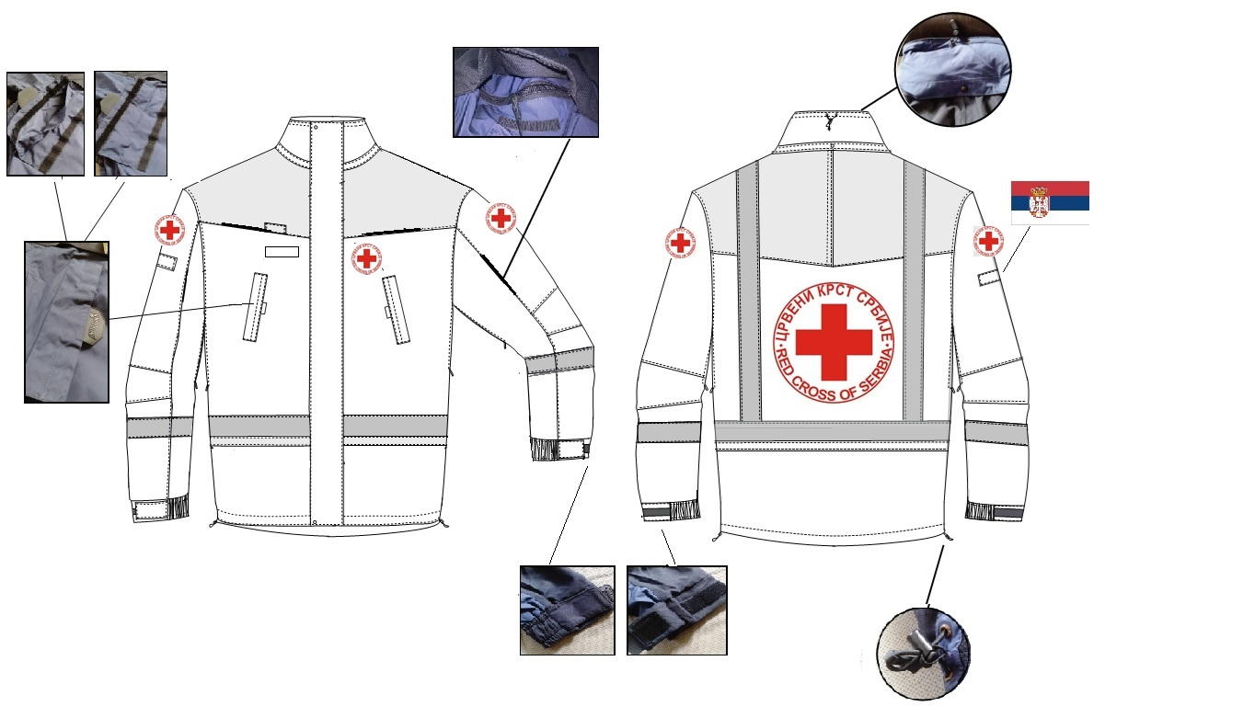
Opis modela jakne – NT
Prednji deo |  | Zaštitna jakna NT je izrađena od navedene tkanine i ojačanjima od poliamida sa PTFE-membranom.  Jakna NT se na prednjem delu dvostrano zatvara rajsferšlusom definisane dužine (YKK liveni plastični zupci od 8mm) i dvostrukom pokrivnom lajsnom koja štiti rajsferšlus od spoljašnjih uticaja (vetar, kvašenje). Unutrašnji delovi lajsne zatvaraju se čičak trakom, a spoljašnji drikerima.  Ispod ojačanja su postavljeni kosi džepovi sa patnom sa specifičnim zatvaranjem čičak trakom (videti uzorak).  Kragna je visoka i u njoj se nalazi kapuljača. Jakna ima kombinaciju materijala sa ojačanjem, oznake „Crveni krst Srbije,“ grb Srbije i reflektujuće trake.  Reflektujuće trake se našivaju u donjem delu jakne celom širinom na rastojanju 20 cm od donje ivice jakne na prednjem delu.
Leđni deo |  | Zaštitna jakna NT ima duži leđni deo od prednjeg, kombinaciju osnovnog materijala i ojačanja, našivene oznake „Crveni krst Srbije“ i reflektujuće trake postavljene prema tehničkom crtežu. Leđni deo je u donjem delu zaobljen i duži od prednjeg za 6cm. Na bočnim šavovima da bi se omogućila ventilacija, ušiveni su dvostrani rajsferšlusi u dužini od 45cm. Na sredini leđnog dela ispod ojačanja postavljen je znak br.3.

Rukavi | Rukavi zaštitne jakne imaju karakteristična sečenja na prednjem delu i na liniji lakta. Završavaju se manžetnama širine 5 cm, sa lastišem i čičak trakom dužine 5 cm . Reflektujuće trake su postavljene u donjem delu rukava tako da slede visinu traka sa prednjeg i leđnog dela.  U levom rukavu na spoju ojačanja i osnovnog materijala nalazi se džep sa rajsferšlusom. Na levom rukavu se nalazi oznaka br 2, a na desnom oznaka br 2 i grb Srbije postavljen ispod oznake.
Džepovi | Na desnoj strani iznad ojačanja do džepa postavljena je spoljašnja gajka dimenzije 4cm x1cm za kačenje motorole. | 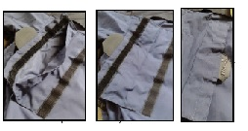
Džepovi | Na prednjem delu jakne su 2 kosa našivena džepa sa poklopcem izrađenim od materijala za ojačanje.  U levom rukavu na spoju ojačanja i osnovnog materijala nalazi se džep sa rajsferšlusom dužine 14 cm zaštićen od spoljašnjih uticaja koji se zatvara čičak trakom.
Oznake „Crveni krst Srbije“ | Oznake „Crveni krst Srbije“označene su rednim brojevima 1, 2 i 3.  -Na prednjem delu oznaka broj 2 je pozicionirana na levoj strani 2cm udaljena od sredine jakne.  -Na levom i desnom rukavu oznaka pod rednim brojem 2 pozicionirana je na sredini rukava i na rastojanju od vrha ramena do ivice oznake 6 cm.  -Na desnom rukavu ispod oznake br 2 nalazi se simetrično postavljen grb Srbije na rastojanju od 0,5 cm.  -Na leđnom delu oznaka pod rednim brojem 3 pozicionirana je na sredini leđnog dela tako da je od špica kordure udaljena 3 cm .
Reflektu  juće trake | Reflektujuće trake širine 5 cm potrebno je našiti prema tehničkom crtežu jakne. Na prednjem i leđnom delu trake su postavljene horizontalno na istoj visini. Na leđnom delu trake vertika postaviti do linije ramena. Na rukavima trake postaviti ispod linije lakta tako da su na istoj visini kao trake na prednjem i leđnom delu. Raspored traka uskladiti prema uzorku.
Kragna | Kragna je visoka 13 cm , prijanja uz vrat, u sebi sadrži kapuljaču. Zatvara se čičak trakom sa spoljašnje strane. Unutrašnji deo kragne je od polara u crnoj boji.
Kapuljača | Komotna i dovoljno velika kapuljača iz više delova treba da pokriva čelo. Na prednjem delu se kopča sa 3 drikera. Sisteme regulacije veličine kapuljače postaviti prema slici. Sredina kapuljače se podešava pomoću elastičnog učkura i fiksiranog stopera koji omogućavaju zatezanje uz glavu i lice. Veličina kapuljače treba da bude tolika da po potrebi pokriva celo čelo. Na gornjem delu kapuljače je šilt po čijoj ivici treba da se nalazi savitljiva izolovana žica koja omogućava oblikovanje kapuljače.  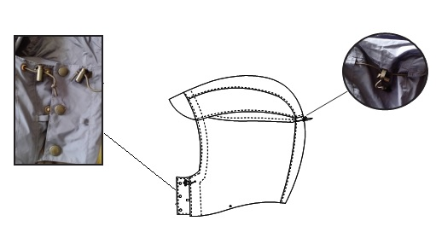
Unutrašnji deo | Unutrašnji deo jakne je postavljen mrežicom u crnoj boji i u donjem delu ima našiven zaštitni umetak koji se reguliše elastičnim učkurima sa stoperom i drikerima. Donji deo zaštitnog umetka ima našiven lastiš širine 3 cm koji je pressvučen silikonom da bolje prijanjanja uz telo kako bi dodatno onemogućio prodiranje vetra, vazduha, kiše. |  | 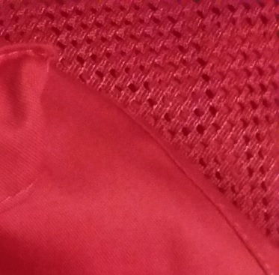
Unutrašnji deo | 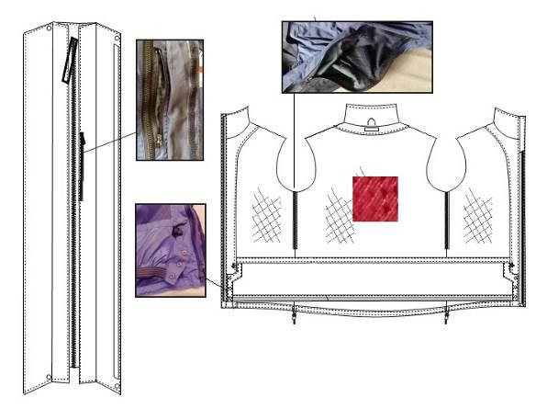

KONTROLNE MERE ZA JAKNU - NT
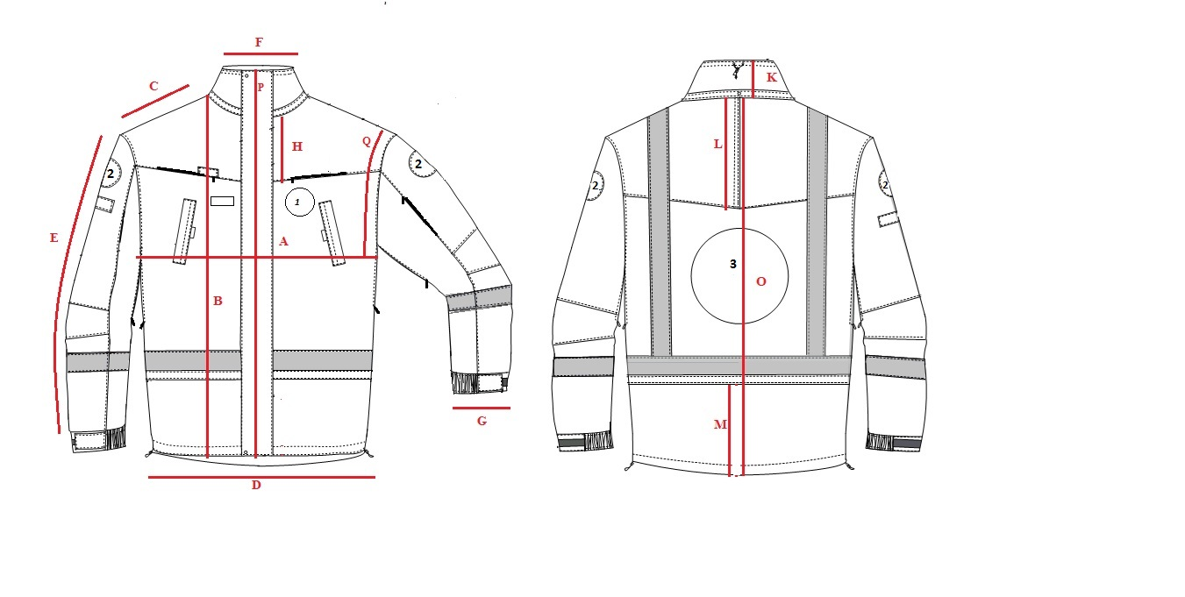
 | Mere (XL) |  |  | cm |  | Odstupanje
A | ½ obima prsa |  |  | 64
B | Prednja dužina |  |  | 72
C | Širina ramena |  |  | 18
D | Širina u donjem delu |  |  | 62
Е | Dužina rukava |  |  | 65
F | Širina rukava (10cm od ramena) |  |  | 28
G | Širina rukava u donjem delu |  |  | 14
F | Širina vratnog otvora |  |  | 31
K | Dužina kragne |  |  | 13
L | Dužina ojačanja na leđima gornji deo |  |  | 19
M | Dužina na leđima donji deo do refle. trake |  |  | 22
O | Dužina modela na leđnom delu |  |  | 78
P | Dužina lajsne na prednjem delu |  |  | 75
Q | Dužina rukavskog otvora |  |  | 33
*Metode ispitivanja materijala upotrebljenog za izradu odevnih proizvoda moraju biti u skladu sa važećim standardima. Odevni predmet mora zaodovoljiti uslove kvaliteta propisane konkursnom dokumentacijom (tehničke karakteristike, način izrade i izgled odevnog predmeta prema zadatoj skici, tehničkom crtežu i opisu).
3.9. |  | PANTALONE NT
Tehnički crtež
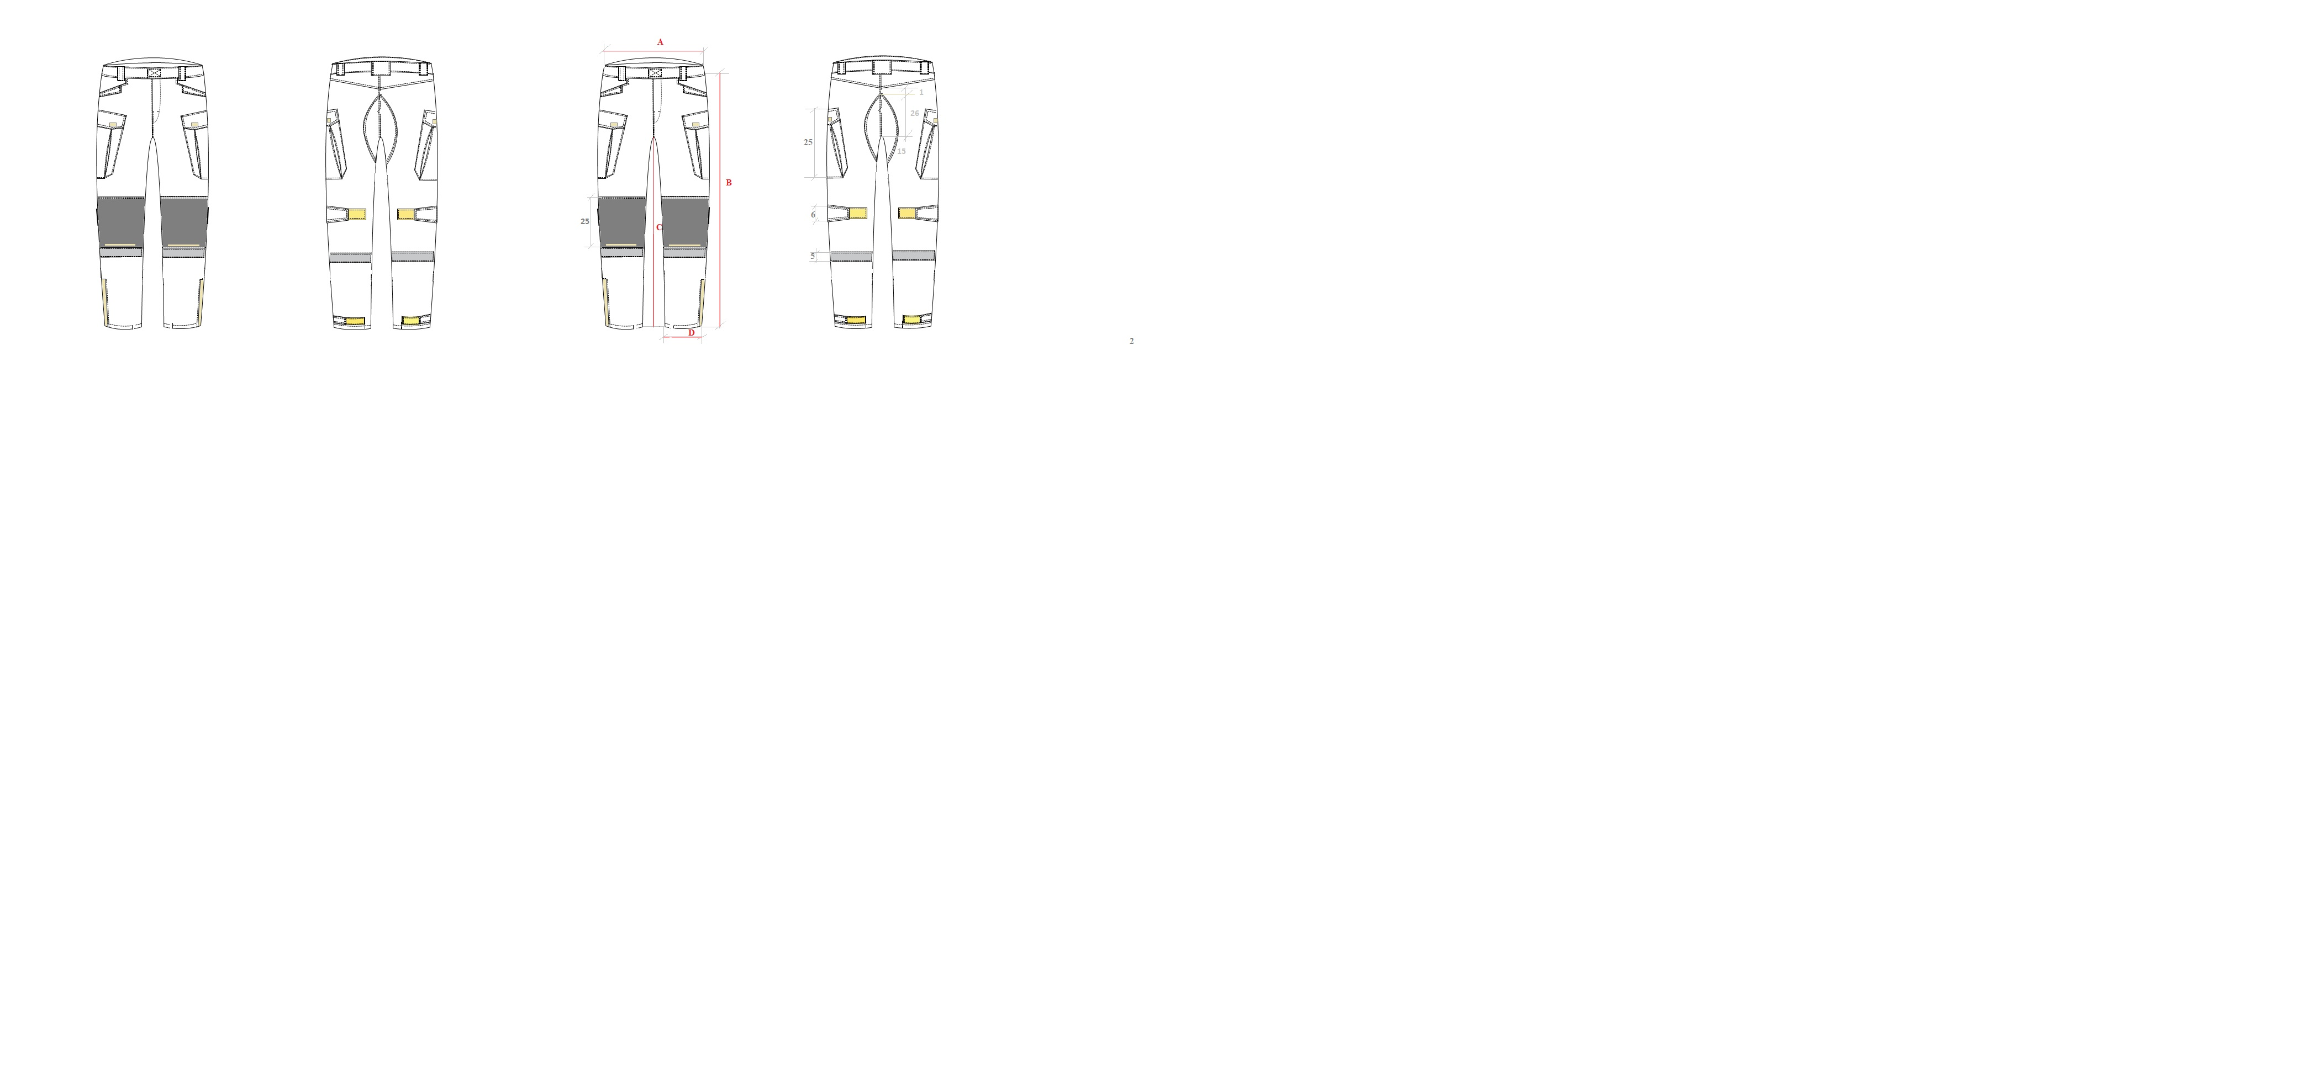
Prednji deo |  |  | Pantalone NT su izrađene od navedene tkanine. Na mestima gde trpe veliko trenje i naprezanje (kolena,) našivena su ojačanja od poliamida sa PTFE membranom, u sedalnom delu duplo ojačanje od osnovne tkanine. Na prednjem delu se nalazi više vrsta funkcionalnih džepova. U gornjem delu su duboki kosi „pištolj“ džepovi sa našivenim kosim ojačanjem. Na bočnom šavu su harmonika džepovi koji prelaze i na zadnji deo, a na liniji kolena džepovi koji služe kao ojačanje. Pojas se kopča čičak trakom dimenzija 8x5 cm. Ispod ojačanja na kolenima našivene su reflektujuće trake širine 5cm obimom cele nogavice. Spoljašnji šavovi su preštepani sa dva štepa. Na pojasu su našivene gajke širine 4cm koje su pozicionirane na početku džepa. Na spoljašnjem delu nogavice do donje reflektujuće trake se nalazi rajsferšlus dužine 25cm koji omogućava proširenje nogavice u širini od 9 sm.
Zadnji deo |  |  | Na zadnjem delu pantalona na pojasu se nalaze tri gajke dve bočne od 4cm i jedna na sredini pojasa, širine 9cm. Pored gajki na pojas su ušiveni regulatori sa čičak trakom za podešavanje veličine pojasa. U pojas je našiven dvostruki dodatni zaštitni deo elipsastog oblika visine 5cm od osnovnog materijala. Na sredini zadnjeg dela u pojasu našivena je etiketa sa imenom proizvođača, nazivom artikla, postupkom održavanja i čišćenja i oznakom veličinskog broja prema SRPS EN 13402-3/2015 identičan sa SRPS EN 13402-3/2013. Na sedalnom delu i duž unutrašnje strane nogavica je našiveno ojačanje od osnovne tkanine. Za regulaciju širine nogavica predviđene su po dve čičak trake: jedna na dnu nogavice iznad poruba, a druga 8 cm od početka ojačanja na kolenima. Donji delovi čičak trake širine 4cm nalaze se na sredini nogavice, dok su gornji ušiveni u bočni šav (videti uzorak).
Džepovi |  |  | Na pantalonama su našivena 3 različita džepa (videti uzorak):  1. Dva kosa “pištolj“ džepa sa ojačanjem, (dimenzije prema uzorku)  2. Dva džepa sa asimetričnim poklopcem koja se zatvaraju čičak trakom kao na slici. Deo harmonika džepa se nalazi samo na zadnjoj strani nogavice dok je na prednjoj džep bez umetka. Na sredini džepa su po dve naštepane faltice širine po 1cm. (dimenzije prema uzorku)  3. Dva našivna džepa na kolenima koji se zatvaraju čičak trakom širine 2 cm duž celog otvora. Džepovi sa strane na liniji kolena imaju po jednu falticu. |  | 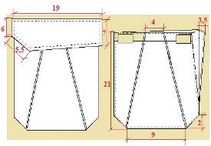  Džep br.2 sa asimetričnim poklopcem

Unutrašnji deo | Unutrašnji deo pantalona postavljen je mrežicom od poliestera male gramaže. Unutrašnji deo pantalona do visine početka kordure u predelu kolena potrebno je izraditi sa postavom koja se koriti na unutrašnjem delu jakne NT. Ostatak dela unutrašnjosti pantalona izraditi mrežicom od poliestera male gramaže.
Reflektujuće trake | Reflektujuće trake su namenjene za aplikacije odeće visoke vidljivosti, a u cilju povećanja vidljivosti korisnika u uslovima tame ili slabijeg svetla. Trake su izrađene od izloženih staklenih sočiva visokih perfomansni vezanih za istrajno platno sa zadnje strane. Pričvršćivanje traka za osnovni materijal se vrši tako da prilikom održavanja proizvoda u primeni ne dolazi do oštećenja i odvajanja trake.

KONTROLNE MERE
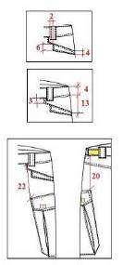
 | Mere (L) | cm | Odstupanje
A | Obim pojasa ½ | 49
B | Dužina nogavice | 106
C | Unutrašnja dužina nogavice | 84
D | Širina nogavice u donjem delu 1/2 | 21
*Metode ispitivanja materijala upotrebljenog za izradu odevnih proizvoda moraju biti u skladu sa važećim standardima. Odevni predmet mora zaodovoljiti uslove kvaliteta propisane konkursnom dokumentacijom (tehničke karakteristike, način izrade i izgled odevnog predmeta prema zadatoj skici, tehničkom crtežu i opisu).

3.10. | PRSLUK
Tehnički crtež

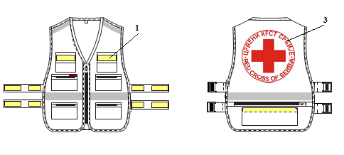
 | Oznaka |  | Dimenzije cm |  | Vrsta oznake
1 |  |  | Prečnik 7 cm |  | Žakard vez
3 |  |  | Пречник: 20 cm |  | Žakard vez
OPIS MODELA
Prednji deo |  | Prsluk od navedenog materijala sa V izrezom na prednjem delu se kopča rajsferšlusom sa plastičnim zupcima. Sve ivice su paspulirane tako da su širine 1cm , a vratni izrez sa trakom od 1,5 cm. Na prednjem delu su simetrično postavljeni džepovi i reflektujuće trake. Šav na prednjem ramenom delu je prebačen sa leđnog 1,5 cm i naštepan od ivice 5mm. Prateći liniju ramena reflektujuća traka širine 2,5 cm je paralelno postavljena na rastojanju od 2 cm. Druga reflektujuća traka širine 5 cm je postavljena u donjem delu prsluka tako da se na istoj visini nastavlja i na leđnom delu. Ispod i iznad reflektujuće trake nalaze se kaiševi od propilena širine 5cm predviđeni za regulaciju veličine. Na njima je našivena čičak traka. Džepovi su raspoređeni tako da su dva ispod i četiri iznad donje reflektujuće trake. Gornji manji džepovi se zatvaraju čičak trakom, a donji rajsferšlusom. Na patni gornjeg džepa na levoj strani je našivena oznaka br.1 izrađe, a na desnoj strani je našivena čičak traka (videti uzorak).
Leđni deo |  | Na leđnom delu prsluka ispod reflektujuće trake nalazi se džep koji se zatvara rajsferšlusom dužine 38 cm. Ispod rajsferšlusa postavljena je čičak traka 30 x 2 cm na koju se postavlja komad osnovne tkanine kao posebna oznaka. Oznaka br 3 se prišiva šije na sredini leđnog dela 8 cm ispod sredine vratnog izreza na leđima. Iznad i ispod reflektujuće trake na leđima(u istoj visini kao na prednjem delu) su postavljeni kaiševi od propilena sa plastičnom šnalom za regulaciju veličine prsluka.
Džepovi |  | Gornji manji džepovi na prednjem delu su pozicionirani na rastojanju 6 cm od sredine prsluka. Donja ivica džepa se dodoruje sa središnjim džepom. Na desnom džepu je plastificiran uložak za legitimaciju dimenzije 10x7 cm. Uložak je paspuliran i zašiven u porub džepa. Patne se zatvarju čičak trakom. |  | 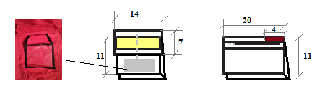
 |  | Donji i središnji džepovi su istog oblika. Zatvaraju se rajsferšlusima od 17cm. Oba su našivena neposredno iznad i ispod reflektujuće linije podjednako udaljeni od sredine prsluka i bočnih ivica. Na središnjem desnom džepu se nalazi gajka za motorolu 4 x 1 cm.
 |  | Džep na leđnom delu je u širini donjeg dela prsluka i zakopčava se rajsferšlusom od 38 cm u XL veličini. Udaljen je od reflektujuće trake 1 cm. |  | 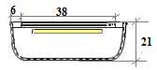

KONTROLNE MERE
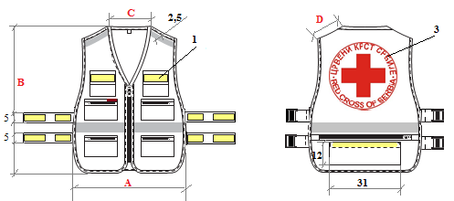
 | Mere (XL) | cm | одступање
A | Širina u donjem delu | 60
B | Prednja dužina | 67
C | Širina vratnog otvora | 19
D | Širina ramena | 17
*Metode ispitivanja materijala upotrebljenog za izradu odevnih proizvoda moraju biti u skladu sa važećim standardima. Odevni predmet mora zaodovoljiti uslove kvaliteta propisane konkursnom dokumentacijom (tehničke karakteristike, način izrade i izgled odevnog predmeta prema zadatoj skici, tehničkom crtežu i opisu).

3.11 - TEHNIČKE KARAKTERISTIKE ZA IZRADU POLAR JAKNE

- PLETENINA

R.BR. | ELEMENTI ISPITIVANJA | OZNAKA METODE | JEDINICA MERE | DEKLARISANE VREDNOSTI
1. | BOJA |  | Crvena (kragna unutrašnji deo - crna)
2. | MASA | ISO 3801 (metoda 5) | g/m² | 300 (± 10)
3. | SIROVINSKI SASTAV | SRPS EN ISO 1833-1 | %
3. | POLIESTAR (OBOSTRANO ČUPAVLJEN) |  |  | 100
4. | PILING | SRPS EN ISO 12945-2 | Broj pokreta habanja  Ocena | 7000  min 3-4
5. | ODREĐIVANJE PROMENA MERA PRI PRANJU I SUŠENJU NA 40ºC | SRPS EN ISO 5077 | % | ±2%
6. | POSTOJANOST OBOJENJA : |  | Ocena
7. | SVETLO | SRPS EN ISO 105-B02 |  | 5
8. | PRANJE NA 40ºC | SRPS EN ISO 105-C08 |  | 4
9. | ZNOJ | SRPS EN ISO 105-E04 |  | 4
10. | OTIRANJE SUVO | SRPS EN ISO 105-X12 |  | 4
11. | OTIRANJE MOKRO | SRPS EN ISO 105-X12 |  | 4
12. | PEGLANJE NA 110ºC | SRPS EN ISO 105-X11 |  | 4
13. | ODREĐIVANJE PH VODENOG EKSTRAKTA | SRPS EN ISO 3071 | pH | 5.5-7.5

3.11.1 OJAČANJE NA RAMENIMA I LAKTOVIMA
R.Br. | ELEMENTI ISPITIVANJA | OZNAKA METODE | JEDINICA MERE | DEKLARISANE VREDNOSTI
1. | Boja |  |  | Crna
1. | SIROVINSKI SASTAV | SRPS EN ISO 1833-1 | %
1. | POLIAMID SA PU NANOSOM |  |  | 100
2. | MASA | ISO 3801 (metoda 5) | g/m² | 145 (-5 + 10)
3. | PREPLETAJ |  |  | keper
4. | PREKIDNA SILA | SRPS EN ISO 13934-1 | daN | Osnova min 70  Potka min 70
5. | ODREĐIVANJE PROMENA MERA PRI PRANJU I SUŠENJU NA 40ºC | SRPS EN ISO 5077 | % | ±2%
6 | POSTOJANOST OBOJENJA : |  | Ocena
6 | SVETLO | SRPS EN ISO 105-B02 |  | 5
6 | PRANJE NA 40ºC | SRPS EN ISO 105-C08 |  | 4
6 | ZNOJ | SRPS EN ISO 105-E04 |  | 4
6 | OTIRANJE SUVO | SRPS EN ISO 105-X12 |  | 4
6 | OTIRANJE MOKRO | SRPS EN ISO 105-X12 |  | 3-4
6 | PEGLANJE NA 110ºC | SRPS EN ISO 105-X11 |  | 4
7. | HEMIJSKO ČIŠĆENJE-PERHLORETILENOM | SRPS EN ISO 105-D01 |  | 4
8. | ODREĐIVANJE OTPORNOSTI NA KVAŠENJE | SRPS EN ISO 4920 | Ocena | 5
9. | Određivanje otpornosti prema prodoru vode – ispitivanje hidrostatičkim pritiskom | SRPS EN 20811:2010 | cm H₂O | ≥ 800 cm H₂O
NAPONEMA: ŠTAMPA MORA BITI OTPORNA POSLE 50 PRANJA NA 40ºC - OPŠIVAK OD POLARA MASE 125 g/m²
PREDLOG: DŽEP POLAR JAKNE OD TKANINE KOJA JE BOJE POLARA NA PRIMER OD TKANINE RADNIH PANTALONA - keper 160 gm

3.11.3 | POLAR JAKNA
Tehnički crtež
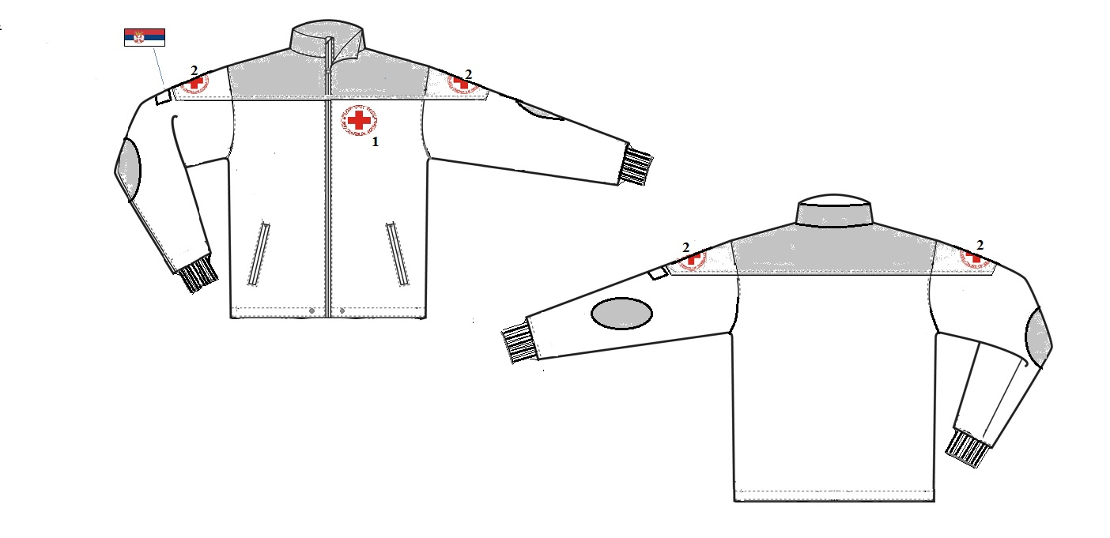
Opis modela
Prednji deo |  | Polar jakna sa kragnom, na prednjem delu ima našiven ravan plastron „satlu“ koja prelazi i na gornji deo rukava. Zatvara se jednostranim patent zatvaračem, sa plastičnim zupcima celom dužinom i dužinom kragne. U ramenom delu je gornji šav koji prelazi na prednji deo jakne u visini od 1cm. Šavovi su preštepana jednim štepom na udaljenosti od 5 mm od ivice šava po telu jakne. U donjem delu su postavljena dva kosa džepa dužine 18cm sa dva paspula od ojačanog materijala širine 1,5 cm.
Leđni deo |  | Prednji deo ima opšivke od polara manje gramaže koji ulaze u rukavsku okruglinu. U gornjem delu na opšivcima sa obe strane iznad linije grudi nalaze se unutrašnji džepovi koji se zatvaraju rajsferšlusom dužine 15cm (prema uzorku).
Rukavi |  | Porub je naštepan na rastojanju od 3 cm. Na porubu na sredini i rastojanju od 4 cm postavljene su dve metalne ringlice kroz koje je provučen lastiš sa stoperima.
Kragna |  | Leđni deo polar jakne u gornjem delu ima ojačanje - ravno našivena „satla“ koja prelazi na rukav. Ojačanje je naštepano 2mm od ivice. Od vratnog otvora sredinom leđnog dela ojačanje je postavljeno u dužini od 13 cm.
Oznake „Crveni krst Srbije“ |  | U vratnom izrezu na sredini je ušivena etiketa sa veličinskim brojem i sirovinskim sastavom. U bočnom šavu sa leve strane našivena je etiketa sa imenom proizvođača, nazivom artikla, postupkom održavanja i čišćenja i oznakom veličinskog broja prema SRPS EN 13402-3/2015 identičan sa EN 13402-3/2013.

KONTROLNE MERE
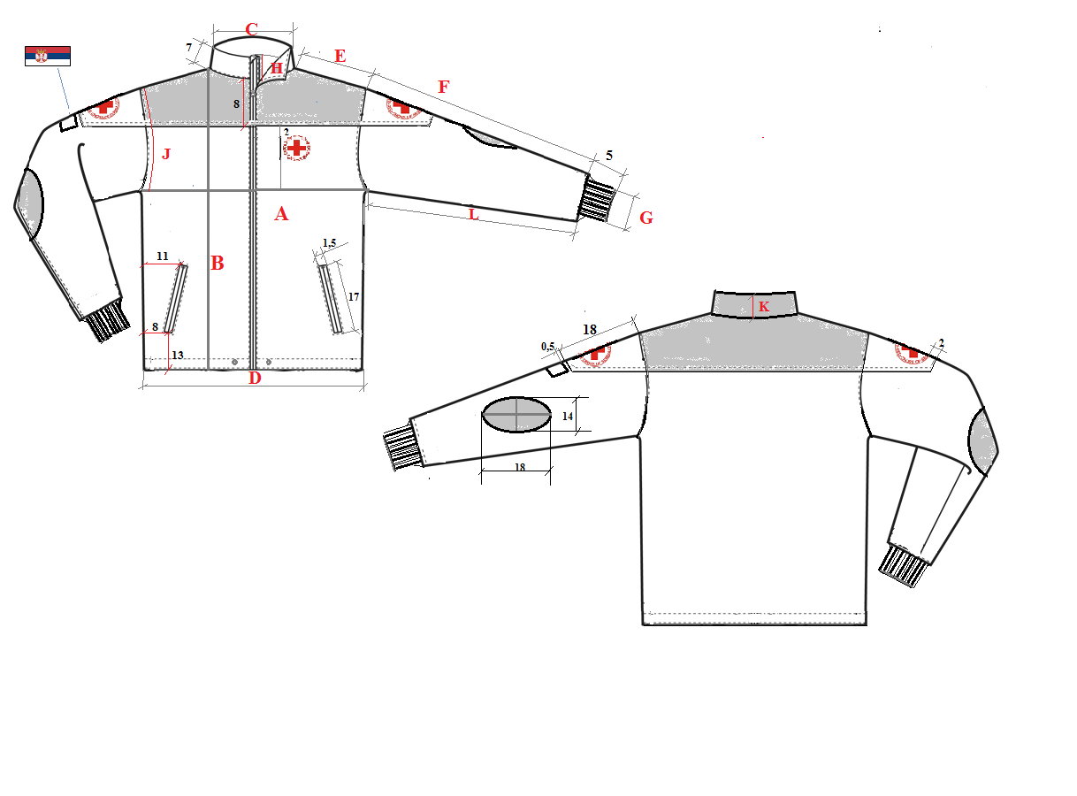
 | Mere (L) | cm | Odstupanje
А | ½ obima prsa | 57
B | Prednja dužina | 70
C | Širina vratnog otvora | 22
D | Širina jakne u donjem delu | 57
Е | Širina ramena | 16
F | Dužina rukava bez rendera/ sa renderom | 62/69
G | Širina rendera | 11
Н | Dubina vratnog otvora | 8
L | Dužina umetka na rukavu | 18
Ј | Dužina orukavlja na prednjem delu | 28
K | Visina kragne | 7
*Metode ispitivanja materijala upotrebljenog za izradu odevnih proizvoda moraju biti u skladu sa važećim standardima. Odevni predmet mora zaodovoljiti uslove kvaliteta propisane konkursnom dokumentacijom (tehničke karakteristike, način izrade i izgled odevnog predmeta prema zadatoj skici, tehničkom crtežu i opisu).

3.12 TEHNIČKE KARAKTERISTIKE PLETENINE ZA IZRADU

- MAJICE SA KRAGNOM -KRATAK RUKAV i MAJICE SA KRAGNOM – DUG RUKAV

R.BR. | ELEMENTI ISPITIVANJA | OZNAKA METODE | JEDINICA MERE | DEKLARISANE VREDNOSTI
1. | BOJA |  |  | CRVENA
2. | MASA | ISO 3801 (metoda 5) | g/m² | 160±5%
3. | SIROVINSKI SASTAV | SRPS EN ISO 1833-1 | %
3. | PAMUK |  |  | 100%
4. | PREPLETAJ |  |  | Pike
5. | GUSTINA -broj petlji | SRPS EN 14971 | p/1cm | Dh=11.5  Dv=16
6. | FINOĆA PREDIVA | SRPS EN 14970 | tex | 20±5%
7. | OTPORNOST NA PROBIJANJE (PRSKANJE) | SRPS F.S2.022 | N | Min 260
8. | ODREĐIVANJE PROMENA MERA POSLE PET PRANJA NA 60ºC | SRPS EN ISO 5077 | % | Max 5%
9. | Reakcija vodenog rastvora pH | SRPS EN ISO 3071 | ocena | 5-7.5
10. | OTPORNOST NA PILING | SRPS EN ISO 12945-1 | Ocena | 4-5 (dozvoljeno odstupanje za jednu ocenu)
11. | POSTOJANOST OBOJENJA : |  | Ocena
11. | SVETLO | SRPS EN ISO 105-B02 |  | 5
11. | PRANJE NA 60ºC | SRPS EN ISO 105-C08 |  | 4
11. | ZNOJ | SRPS EN ISO 105-E04 |  | 4
11. | HEMIJSKO ČIŠĆENJE-PERHLORETILENOM | SRPS EN ISO 105-D01 |  | 4
11. | PEGLANJE NA 150ºC | SRPS EN ISO 105-X11 |  | 4
11. | OTIRANJE SUVO | SRPS EN ISO 105-X12 |  | 4
11. | OTIRANJE MOKRO | SRPS EN ISO 105-X12 |  | 3-4

3.12.1 PLETENINA ZA KRAGNU I RENDER RUKAVA
R.Br. | ELEMENTI ISPITIVANJA | OZNAKA METODE | JEDINICA MERE | DEKLARISANE VREDNOSTI
1. | BOJA |  |  | CRVENA
2. | SIROVINSKI SASTAV | SRPS EN ISO 1833-12 | %
2. | Pamuk  Elastan |  |  | Max 97  Min 3%
3. | FINOĆA PREDIVA  pamuk  elastan | SRPS EN 14970 | tex  dtex | 20 x(3x1) ±5%  44±6%

3.12.2 KONAC
R.Br. | ELEMENTI ISPITIVANJA | OZNAKA METODE | JEDINICA MERE | DEKLARISANE VREDNOSTI
1. | BOJA |  |  | Usklađena sa bojom osnovne pletenine
2. | SIROVINSKI SASTAV | SRPS EN ISO 1833-1 | %
2. | Poliestar |  |  | 100
3. | FINOĆA | SRPS EN ISO 2060 | Nm | 60/2 ±5%

3.12.3 DUGMAD
R.Br. | ELEMENTI ISPITIVANJA | OZNAKA METODE | JEDINICA MERE | DEKLARISANE VREDNOSTI
1. | BOJA |  |  | CRVENA
2. | DIMENZIJE-PREČNIKA |  | mm | 14
3. | OPIS |  |  | Dugmad su od plastične mase sa četiri rupice
NAPOMENA:
Dugmad moraju biti otporna na hemijsko-čišćenje perhloretilenom i visoke temperature (peglanje i sušenje)

3.12.4 | MAJICA SA KRAGNOM, KRATAK RUKAV
Tehnički crtež modela
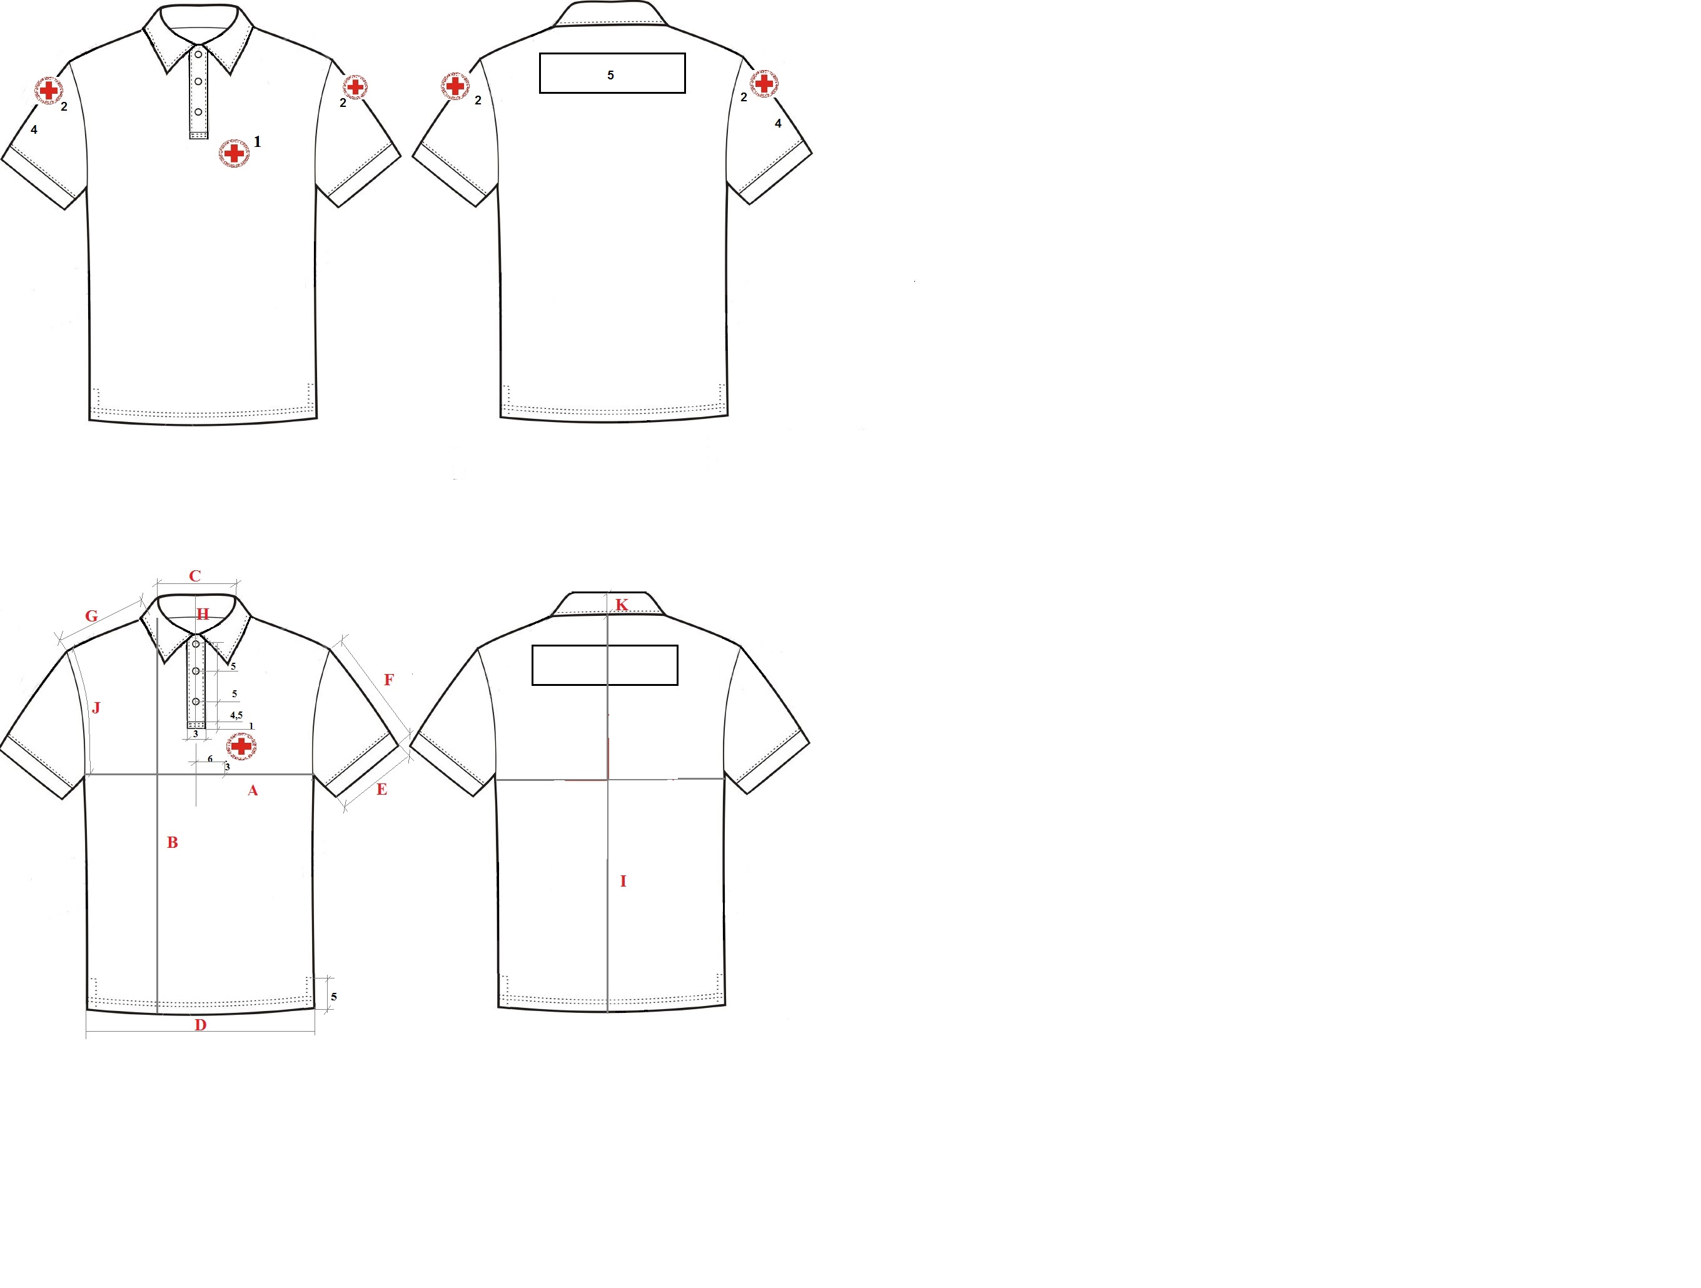
Opis modela
Prednji deo |  | Majica sa kragnom „Polo majica“ kratkog rukava je izrađena od pike pletenine crvene boje. Majica je ravnog kroja. Porub se podvija i iberštepa na visini od 2.5 cm. Sa obe strane na bočnim šavovima ima šlic dužine 5 cm.  Rukav je jednodelni, kratak, uglavljen i završava se renderom širine 2,5cm. Kragna je izrađena od rendera  Na sredini prednjeg dela, majica se kopča sa tri dugmeta našivena na lajsnu fiksiranu lepljivom međupostavom, širine 3 cm. Na kraju lajsne je proštepana horizontalna linija koja prati širinu same lajsne na rastojanju od 1 cm. Lajsna je preštepana štepom na udaljenosti od 2 mm.  U ramenom delu, majica ima gornji šav koji prelazi na prednji deo u visini od 1 cm. Šavovi su preštepani jednim štepom na udaljenosti od 5 mm od ivice šava po telu majice.  Na prednjem levom delu majice našivena je čičak traka predviđena za oznaku 1  3cm od linije grudi i 6 cm od sredine prednjeg dela.  Izrada (šivenje) mora da obezbedi da svi šavovi mogu izdržati normalno naprezanje. Završetak šava mora biti čvrst.
Leđni deo |  | Majica u vratnom izrezu ima našivenu kragnu od rendera širine 8cm sa čije je unutrašnje strane na sredini našivena etiketa sa oznakom veličinskog broja i sirovinskog sastava. U bočnom šavu sa leve strane našivena je etiketa sa imenom proizvođača, nazivom artikla, postupkom održavanja i čišćenja i oznakom veličinskog broja prema SRPS EN 13402-3/2015 identičan sa EN 13402-3/2013.
Rukavi |  | Rukavi su klasični jednodelni sa renderom širine 2 cm u gotovom stanju. Rukavi su u orukavlju preštepani jednim štepom na udaljenosti od 5 mm od ivice šava po telu majice. Na rukavima su našivene čičak trake preko kojih se postavljaju odgovarajuće oznake. Na unutrašnjem delu desnog rukava ispod oznaka našivena je osnovna tkanina širine čičak trake (videti uzorak) čija je uloga da zaštiti rukav od istezanja prilikom odlepljivanja oznake sa čičak trake.
Kragna |  | Kragna je izrađena od rendera i opšivena sa unutrašnje strane vratnog izreza, osnovnom tkaninom širine 1 cm . Na prednjem delu širina kragne iznosi 7 cm.

Oznake „Crveni krst Srbije“ | Oznake „Crveni krst Srbije“označene su rednim brojevima 1, 2 i 3.  -Na prednjem levom delu oznaka pod rednim brojem 1 (žakard) se nalazi 3cm od linije grudi i 6 cm od sredine prednjeg dela.  - Na levom rukavu oznaka pod rednim brojem 2(žakard) pozicionirana je na sredini rastojanja od vrha ramena do dužine rukava.  - Na levom rukavu oznaka pod rednim brojem 2 (žakard) pozicionirana je od vrha ramena do centra kruga 7 cm. Ispod oznake br 2, na rastojanju od 0,5 cm postavljen je grb Srbije (oznaka br.4).  - Oznaka br. 5 (žakard) se nalazi na leđima tako da se njen centar nalazi na sredini linije leđa i vratnog otvora, sa sredinom na liniji leđa. Oznaka br. 5 se prišiva na majicu.

KONTROLNE MERE
 | Mere (L) | cm | Одступање
A | ½ obima prsa | 56
B | Prednja dužina | 73
C | Širina vratnog otvora | 19
D | Širina majice u donjem delu | 56
Е | Širina rukava u donjem delu bez rendera/ sa renderom | 17/16
F | Dužina rukava | 22
G | Širina ramena | 15,5
H | Dubina vratnog otvora | 8
I | Dužina leđa | 73
J | Dužina rukavskog otvora | 29
K | Širina kragne na leđnom delu | 8
*Metode ispitivanja materijala upotrebljenog za izradu odevnih proizvoda moraju biti u skladu sa važećim standardima. Odevni predmet mora zaodovoljiti uslove kvaliteta propisane konkursnom dokumentacijom (tehničke karakteristike, način izrade i izgled odevnog predmeta prema zadatoj skici, tehničkom crtežu i opisu).

3.12.5 | MAJICA SA KRAGNOM, DUG RUKAV
Tehnički crtež modela kao kratak rukav +leđa bez oznake
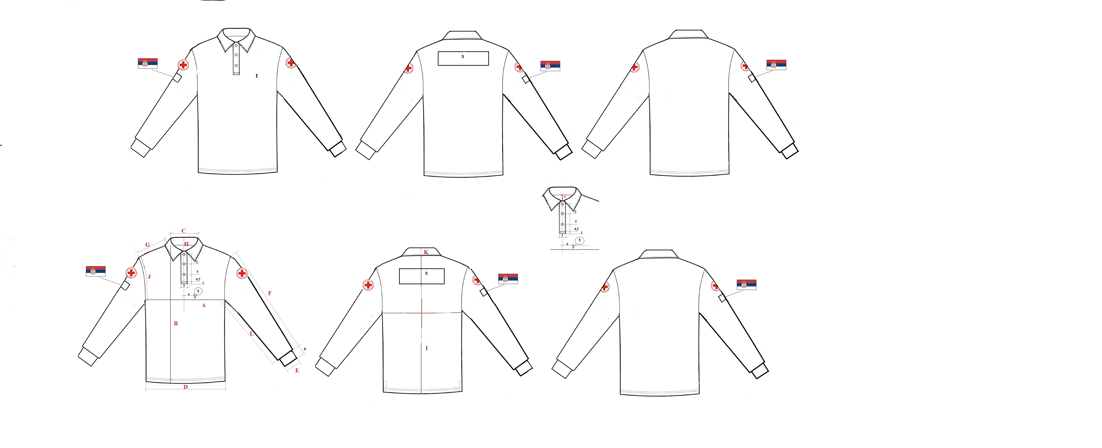
Opis modela
Prednji deo |  | Majica sa kragnom „Polo majica“ dugog rukava je izrađena od pike pletenine crvene boje. Majica je ravnog kroja. Porub se podvija i iberštepa na visini od 2.5 cm.  Rukav je jednodelni, dug, uglavljen i završava se duplo savijenim renderom širine 7,5cm. Kragna je izrađena od rendera.  Na sredini prednjeg dela, majica se kopča sa tri dugmeta našivena na lajsnu fiksiranu lepljivom međupostavom, širine 3 cm. Na kraju lajsne je proštepana horizontalna linija koja prati širinu same lajsne na rastojanju od 1 cm. Lajsna je preštepana štepom na udaljenosti od 2 mm.  U ramenom delu, majica ima gornji šav koji prelazi na prednji deo u visini od 1 cm. Šavovi su preštepana jednim štepom na udaljenosti od 5 mm od ivice šava po telu majice.  Na prednjem levom delu majice našivena je čičak traka predviđena za oznaku 1 koja je pozicionirana 3 cm od linije grudi i 6 cm od sredine prednjeg dela.  Izrada (šivenje) mora da obezbedi da svi šavovi mogu izdržati normalno naprezanje. Završetak šava mora biti čvrst.
Leđni deo |  | Majica u vratnom izrezu ima našivenu kragnu od rendera širine 8cm sa čije je unutrašnje strane na sredini našivena etiketa sa oznakom veličinskog broja i sirovinskog sastava. U bočnom šavu sa leve strane našivena je etiketa sa imenom proizvođača, nazivom artikla, postupkom održavanja i čišćenja i oznakom veličinskog broja prema SRPS EN 13402-3/2015 identičan sa EN 13402-3/2013.
Rukavi |  | Rukavi su klasični jednodelni sa duplo savijenim renderom širine 7,5 cm i dužine 5 cm u gotovom stanju
Kragna |  | Kragna je izrađeni od rendera širine 8 cm na leđnom delu. Opšivena je u unutrašnjem delu osnovnom tkaninom širine 1 cm . Na prednjem delu širina kragne iznosi 7 cm.

Oznake „Crveni krst Srbije“ |  | Oznake „Crveni krst Srbije“označene su rednim brojevima 1,2 i 3.  - Na prednjem levom delu oznaka pod rednim brojem 1 (žakard) se nalazi 3cm od linije grudi i 6 cm od sredine prednjeg dela.  - Na levom rukavu oznaka pod rednim brojem 2 (žakard) pozicionirana je od vrha ramena do centra kruga 7 cm. Ispod oznake br 2, na rastojanju od 0,5 cm postavljen je grb Srbije (oznaka br.4).  - Oznaka br. 5 (žakard) se nalazi na leđima tako da se njen centar nalazi na sredini linije leđa i vratnog otvora, sa sredinom na liniji leđa. Oznaka br. 5 se prišiva na majicu.
КОНТРОЛНЕ МЕРЕ
КОНТРОЛНЕ МЕРЕ
 | Mere (L) |  | Cm | Одступање
A | ½ obima prsa |  | 56
B | Prednja dužina |  | 73
C | Širina vratnog otvora |  | 19
D | Širina majice u donjem delu |  | 56
Е | Širina rukava u donjem delu bez rendera/ sa renderom |  | 15/7,5
F | Dužina rukava spoljašnja |  | 55
G | Širina ramena |  | 15,5
H | Dubina vratnog otvora |  | 8
I | Dužina leđa |  | 73
J | Dužina rukavskog otvora |  | 29
K | Širina kragne na leđnom delu |  | 8
L | Dužina rukava unutrašnja |  | 50
*Metode ispitivanja materijala upotrebljenog za izradu odevnih proizvoda moraju biti u skladu sa važećim standardima. Odevni predmet mora zaodovoljiti uslove kvaliteta propisane konkursnom dokumentacijom (tehničke karakteristike, način izrade i izgled odevnog predmeta prema zadatoj skici, tehničkom crtežu i opisu).

Izvor sredstava | br. Partije/ lot number | r.b. Artikla/ Item no. | Artikal / Item | Minimalna količina / minimum quantity | j.m / Unit
EA MDRRS011 (PRS013) | 2 | 2.1 | Pantalone za volontere CK za delovanje u nesrećama / Trausers for RC volunteers for disaster response | 1 | Kom po kompletu/ pcs per set
EA MDRRS011 (PRS013) | 2 | 2.2 | Prsluk za volontere CK za delovanje u nesrećama / Vest for RC volunteers for disaster response | 1 | Kom po kompletu/ pcs per set
EA MDRRS011 (PRS013) | 2 | 2.3 | Polar za volontere CK za delovanje u nesrećama / Polar for RC volunteers for disaster response | 1 | Kom po kompletu/ pcs per set
EA MDRRS011 (PRS013) | 2 | 2.4 | Majice za volontere CK za delovanje u nesrećama / T-shirts for RC volunteers for disaster response | 2 | Kom po kompletu/ pcs per set
EA MDRRS011 (PRS013) | 2 | 2.5 | Kišna odela za volontere za delovanje u nesrećama / Rain coats for RC volunteers for disaster response | 1 | Kom po kompletu/ pcs per set

3.13. TEHNIČKE KARAKTERISTIKE TKANINE ZA IZRADU
- RADNIH PANTALONA ZA VOLONTERE CK ZA DELOVANJE U NESREĆAMA
- Prsluka za volontere Crvenog krsta

Elementi ispitivanja | Standard | Merna jedinica | Tražena vrednost | Dozvoljeno odstupanje
Površinska masa | ISO 3801:1977 (metoda 5) | g/m² | 230 | ±5%
Pretpletaj |  |  | Keper 3/1
Sirovinski sastav | SRPS EN ISO 1833-11:2012
Pamuk |  | % | 50 | ±5%
Poliestar |  | % | 50 | ±5%
Konstrukcija tkanine | SRPS EN ISO 1833-11:2012
Osnova – pamuk/poliester |  | % | 50/50 | ±5%
Potka – pamuk/poliester |  | % | 50/50 | ±5%
Prekidne sile | SRPS EN ISO 13934-1:2015
Osnova |  | daN | ≥120
Potka |  | daN | ≥65
Gustina-broj žica na 1 cm | SRPS EN 1049-2:2009
Osnova |  | ž/cm | 48 | ±2
Potka |  | ž/cm | 26 | ±2
Promena dimenzija pri pranju na 60ºC | SRPS EN ISO 5077:2010
Osnova |  | % | Max 2
Potka |  | % | Max 2
Postojanost boje na:
Pranje na 60ºC | SRPS EN ISO 105-C08:2012 | Ocena | 4 | min
Svetlost | SRPS EN ISO 105-B02:2015 | Ocena | 5 | min
Znoj | SRPS EN ISO 105-E04:2014 | Ocena | 4 | min
Mokro otiranje | SRPS EN ISO 105-X12:2012 | Ocena | 3-4 | min
Suvo otiranje | SRPS EN ISO 105-X12:2012 | Ocena | 4 | min
Tekstilne površine – određivanje otpornosti na kvašenje (ispitivanje okišnjavanjem) | SRPS EN ISO 4920:2012 | Ocena | Min 3 (Min 80)

Ojačanje:

Elementi ispitivanja | Standard | Merna jedinica | Tražena vrednost | Dozvoljeno odstupanje
Površinska masa | ISO 3801:1977 (metoda 5) | g/m² | 280 | ±3%
Pretpletaj |  |  | Atlas
Sirovinski sastav | SRPS EN ISO 1833-11:2012
Pamuk |  | % | 50 | ±5%
Poliestar |  | % | 50 | ±5%
Konstrukcija tkanine | SRPS EN ISO 1833-11:2012
Osnova – pamuk/poliester |  | % | 50/50 | ±5%
Potka – pamuk/poliester |  | % | 50/50 | ±5%
Prekidne sile | SRPS EN ISO 13934-1:2015
Osnova |  | daN | ≥130
Potka |  | daN | ≥85
Gustina-broj žica na 1 cm | SRPS EN 1049-2:2009
Osnova |  | ž/cm | 30 | ±2
Potka |  | ž/cm | 21 | ±2
Promena dimenzija pri pranju na 60ºC | SRPS EN ISO 5077:2010
Osnova |  | % | Max 2
Potka |  | % | Max 2
Postojanost boje na:
Pranje na 60ºC | SRPS EN ISO 105-C08:2012 | Ocena | 4 | min
Svetlost | SRPS EN ISO 105-B02:2015 | Ocena | 5 | min
Znoj | SRPS EN ISO 105-E04:2014 | Ocena | 4 | min
Mokro otiranje | SRPS EN ISO 105-X12:2012 | Ocena | 3-4 | min
Suvo otiranje | SRPS EN ISO 105-X12:2012 | Ocena | 4 | min
Tekstilne površine – određivanje otpornosti na kvašenje (ispitivanje okišnjavanjem) | SRPS EN ISO 4920:2012 | Ocena | Min 3 (Min 80)

ČIČAK TRAKA:
R.Br. | ELEMENTI ISPITIVANJA | OZNAKA METODE | JEDINICA MERE | DEKLARISANE VREDNOSTI
1. | SIROVINSKI SASTAV | SRPS EN ISO 1833-1 | %
1. | POLIAMID |  |  | 100
2. | SILA OTVARANJA GORNJE I DONJE STRANE | SRPS EN 12242:2008 | N/cm | min 5/2.5
3. | SILA OTVARANJA GORNJE I DONJE STRANE POSLE PET PRANJA | SRPS EN 12242:2008 | N/cm | min 4/2.5
NAPOMENA: ČIČAK TRAKA MORA BITI OTPORNA POSLE 50 PRANJA I 30 HEMIJSKIH ČIŠĆENJENJA

REFLEKTUJUĆA TRAKA
R.Br. | ELEMENTI ISPITIVANJA | OZNAKA METODE | JEDINICA MERE | DEKLARISANE VREDNOSTI
 | POSTOJANOST OBOJENJA : |  | Ocena
 | PRANJE NA 60ºC | SRPS EN ISO 105-C08 |  | 4-5
 | POSLE 50 PRANJA NA 60ºC | SRPS EN ISO 105-C08 |  | 4
 | HEMIJSKO ČIŠĆENJE | SRPS EN ISO 105-D01 |  | 4-5
 | POSLE 30 HEMIJSKIH ČIŠĆENJA | SRPS EN ISO 105-D01 |  | 4
NAPOMENA: Potrebno je da je izrađena u skladu sa EN ISO 2047

3.13.1 | RADNE PANTALONE ZA VOLONTERE ZA DELOVANJE U NESREĆAMA
Tehnički crtež
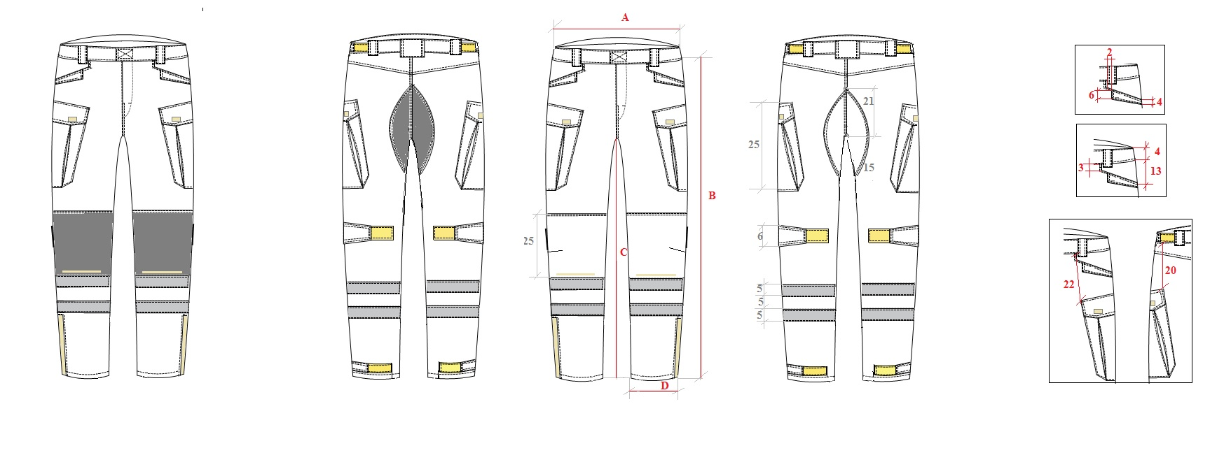

Prednji deo |  | Radne pantalone su izrađene od kepera u mešavini poliestar pamuk. Na mestima gde trpe veliko trenje i naprezanje (kolena, sedalni deo) našivena su ojačanja od navedene tkanine. Na prednjem delu se nalazi više vrsta funkcionalnih džepova. U gornjem delu su duboki kosi „pištolj“ džepovi sa našivenim kosim ojačanjem. Na bočnom šavu su harmonika džepovi koji prelaze i na zadnji deo, a na liniji kolena džepovi koji služe kao ojačanje. Pojas se kopča čičak trakom dimenzija 8x5 cm. Ispod ojačanja na kolenima našivene su reflektujuće trake širine 5cm obimom cele nogavice. Spoljašnji šavovi su preštepani sa dva štepa. Na pojas su našivene gajke širine 4cm koje su pozicionirane na početku džepa. Na spoljašnjem delu nogavice do donje reflektujuće trake se nalazi rajsferšlus dužine 25cm koji omogućava proširenje nogavice u širini od 9 sm.
Zadnji deo |  | Na zadnjem delu pantalona na pojasu se nalaze tri gajke dve bočne od 4cm i jedna na sredini pojasa, širine 9cm. Pored gajki na pojas su ušiveni regulatori sa čičak trakom za podešavanje veličine pojasa. U pojas je našiven dvostruki dodatni zaštitni deo elipsastog oblika visine 5cm od osnovnog materijala. Na sredini zadnjeg dela u pojasu našivena je etiketa sa imenom proizvođača, nazivom artikla, postupkom održavanja i čišćenja i oznakom veličinskog broja prema SRPS EN 13402-3/2015 identičan sa SRPS EN 13402-3/2013. Na sedalnom delu i duž unutrašnje strane nogavica je našiveno ojačanje od osnovne tkanine. Za regulaciju širine nogavica predviđene su po dve čičak trake: jedna na dnu nogavice iznad poruba, a druga 8 cm od početka ojačanja na kolenima. Donji delovi čičak trake širine 4cm nalaze se na sredini nogavice, dok su gornji ušiveni u bočni šav (videti uzorak).
Džepovi |  | Na pantalonama su našivena 3 različita džepa (videti uzorak):  1. Dva kosa “pištolj“ džepa sa ojačanjem, (dimenzije prema uzorku)  2. Dva džepa sa asimetričnim poklopcem koja se zatvaraju čičak trakom kao na slici. Deo harmonika džepa se nalazi samo na zadnjoj strani nogavice dok je na prednjoj džep bez umetka. Na sredini džepa su po dve naštepane faltice širine po 1cm. (dimenzije prema uzorku)  3. Dva našivna džepa na kolenima koji se zatvaraju čičak trakom širine 2 cm duž celog otvora. Džepovi sa strane na liniji kolena imaju po jednu falticu. | Džep br.2 sa asimetričnim poklopcem

Unutrašnji deo | Unutrašnji deo pantalona postavljen je mrežicom od poliestera male gramaže. Unutrašnji deo pantalona do visine početka kordure u predelu kolena potrebno je izraditi sa postavom koja se koriti na unutrašnjem delu jakne NT. Ostatak dela unutrašnjosti pantalona izraditi mrežicom od poliestera male gramaže.
Reflektujuće trake | Reflektujuće trake su namenjene za aplikacije odeće visoke vidljivosti, a u cilju povećanja vidljivosti korisnika u uslovima tame ili slabijeg svetla. Trake su izrađene od izloženih staklenih sočiva visokih perfomansni vezanih za istrajno platno sa zadnje strane. Pričvršćivanje traka za osnovni materijal se vrši tako da prilikom održavanja proizvoda u primeni ne dolazi do oštećenja i odvajanja trake.

KONTROLNE MERE
 | Mere (L) | cm | Odstupanje
A | Obim pojasa ½ | 49
B | Dužina nogavice | 106
C | Unutrašnja dužina nogavice | 84
D | Širina nogavice u donjem delu 1/2 | 21
*Metode ispitivanja materijala upotrebljenog za izradu odevnih proizvoda moraju biti u skladu sa važećim standardima. Odevni predmet mora zaodovoljiti uslove kvaliteta propisane konkursnom dokumentacijom (tehničke karakteristike, način izrade i izgled odevnog predmeta prema zadatoj skici, tehničkom crtežu i opisu).

3.13.2 | PRSLUK
Tehnički crtež
 | Oznaka |  |  |  | Dimenzije cm |  | Vrsta oznake
1 |  |  |  |  | Prečnik 7 cm |  | Štampa
3 |  |  |  |  | Пречник: 20 cm |  | Štampa
OPIS MODELA
Prednji deo |  |  | Prsluk od navedenog materijala sa V izrezom na prednjem delu se kopča rajsferšlusom sa plastičnim zupcima. Sve ivice su paspulirane tako da su širine 1cm , a vratni izrez sa trakom od 1,5 cm. Na prednjem delu su simetrično postavljeni džepovi i reflektujuće trake. Šav na prednjem ramenom delu je prebačen sa leđnog 1,5 cm i naštepan od ivice 5mm. Prateći liniju ramena reflektujuća traka širine 2,5 cm je paralelno postavljena na rastojanju od 2 cm. Druga reflektujuća traka širine 5 cm je postavljena u donjem delu prsluka tako da se na istoj visini nastavlja i na leđnom delu. Ispod i iznad reflektujuće trake nalaze se kaiševi od propilena širine 5cm predviđeni za regulaciju veličine. Na njima je našivena čičak traka. Džepovi su raspoređeni tako da su dva ispod i četiri iznad donje reflektujuće trake. Gornji manji džepovi se zatvaraju čičak trakom, a donji rajsferšlusom. Na patni gornjeg džepa na levoj strani je odštampana oznaka br.1, a na desnoj strani je našivena čičak traka (videti uzorak).
Leđni deo |  |  | Na leđnom delu prsluka ispod reflektujuće trake nalazi se džep koji se zatvara rajsferšlusom dužine 38 cm. Ispod rajsferšlusa postavljena je čičak traka 30 x 2 cm na koju se postavlja komad osnovne tkanine kao posebna oznaka. Oznaka br 3 se štampa/šije na sredini leđnog dela 8 cm ispod sredine vratnog izreza na leđima. Iznad i ispod reflektujuće trake na leđima(u istoj visini kao na prednjem delu) su postavljeni kaiševi od propilena sa plastičnom šnalom za regulaciju veličine prsluka.
Džepovi |  |  | Gornji manji džepovi na prednjem delu su pozicionirani na rastojanju 6 cm od sredine prsluka. Donja ivica džepa se dodoruje sa središnjim džepom. Na desnom džepu je plastificiran uložak za legitimaciju dimenzije 10x7 cm. Uložak je paspuliran i zašiven u porub džepa. Patne se zatvarju čičak trakom.
 |  |  | Donji i središnji džepovi su istog oblika. Zatvaraju se rajsferšlusima od 17cm. Oba su našivena neposredno iznad i ispod reflektujuće linije podjednako udaljeni od sredine prsluka i bočnih ivica. Na središnjem desnom džepu se nalazi gajka za motorolu 4 h 1 cm.
 |  |  | Džep na leđnom delu je u širini donjeg dela prsluka i zakopčava se rajsferšlusom od 38 cm u XL veličini. Udaljen je od reflektujuće trake 1 cm.
KONTROLNE MERE
 |  | Mere (XL) |  | cm |  |  |  | одступање
A |  | Širina u donjem delu |  | 60
B |  | Prednja dužina |  | 67
C |  | Širina vratnog otvora |  | 19
D |  | Širina ramena |  | 17
*Metode ispitivanja materijala upotrebljenog za izradu odevnih proizvoda moraju biti u skladu sa važećim standardima. Odevni predmet mora zaodovoljiti uslove kvaliteta propisane konkursnom dokumentacijom (tehničke karakteristike, način izrade i izgled odevnog predmeta prema zadatoj skici, tehničkom crtežu i opisu).

3.14 - TEHNIČKE KARAKTERISTIKE ZA IZRADU POLAR JAKNE

- PLETENINA

R.BR. | ELEMENTI ISPITIVANJA | OZNAKA METODE | JEDINICA MERE | DEKLARISANE VREDNOSTI
1. | BOJA |  | Crvena (kragna unutrašnji deo - crna)
2. | MASA | ISO 3801 (metoda 5) | g/m² | 300 (± 10)
3. | SIROVINSKI SASTAV | SRPS EN ISO 1833-1 | %
3. | POLIESTAR (OBOSTRANO ČUPAVLJEN) |  |  | 100
4. | PILING | SRPS EN ISO 12945-2 | Broj pokreta habanja  Ocena | 7000  min 3-4
5. | ODREĐIVANJE PROMENA MERA PRI PRANJU I SUŠENJU NA 40ºC | SRPS EN ISO 5077 | % | ±2%
6. | POSTOJANOST OBOJENJA : |  | Ocena
7. | SVETLO | SRPS EN ISO 105-B02 |  | 5
8. | PRANJE NA 40ºC | SRPS EN ISO 105-C08 |  | 4
9. | ZNOJ | SRPS EN ISO 105-E04 |  | 4
10. | OTIRANJE SUVO | SRPS EN ISO 105-X12 |  | 4
11. | OTIRANJE MOKRO | SRPS EN ISO 105-X12 |  | 4
12. | PEGLANJE NA 110ºC | SRPS EN ISO 105-X11 |  | 4
13. | ODREĐIVANJE PH VODENOG EKSTRAKTA | SRPS EN ISO 3071 | pH | 5.5-7.5

3.14.1 OJAČANJE NA RAMENIMA I LAKTOVIMA
R.Br. | ELEMENTI ISPITIVANJA | OZNAKA METODE | JEDINICA MERE | DEKLARISANE VREDNOSTI
1. | Boja |  |  | Crvena
1. | SIROVINSKI SASTAV | SRPS EN ISO 1833-1 | %
1. | POLIAMID SA PU NANOSOM |  |  | 100
2. | MASA | ISO 3801 (metoda 5) | g/m² | 145 (-5 + 10)
3. | PREPLETAJ |  |  | keper
4. | PREKIDNA SILA | SRPS EN ISO 13934-1 | daN | Osnova min 70  Potka min 70
5. | ODREĐIVANJE PROMENA MERA PRI PRANJU I SUŠENJU NA 40ºC | SRPS EN ISO 5077 | % | ±2%
6 | POSTOJANOST OBOJENJA : |  | Ocena
6 | SVETLO | SRPS EN ISO 105-B02 |  | 5
6 | PRANJE NA 40ºC | SRPS EN ISO 105-C08 |  | 4
6 | ZNOJ | SRPS EN ISO 105-E04 |  | 4
6 | OTIRANJE SUVO | SRPS EN ISO 105-X12 |  | 4
6 | OTIRANJE MOKRO | SRPS EN ISO 105-X12 |  | 3-4
6 | PEGLANJE NA 110ºC | SRPS EN ISO 105-X11 |  | 4
7. | HEMIJSKO ČIŠĆENJE-PERHLORETILENOM | SRPS EN ISO 105-D01 |  | 4
8. | ODREĐIVANJE OTPORNOSTI NA KVAŠENJE | SRPS EN ISO 4920 | Ocena | 5
9. | Određivanje otpornosti prema prodoru vode – ispitivanje hidrostatičkim pritiskom | SRPS EN 20811:2010 | cm H₂O | ≥ 800 cm H₂O
NAPONEMA: ŠTAMPA MORA BITI OTPORNA POSLE 50 PRANJA NA 40ºC - OPŠIVAK OD POLARA MASE 125 g/m²
PREDLOG: DŽEP POLAR JAKNE OD TKANINE KOJA JE BOJE POLARA NA PRIMER OD TKANINE RADNIH PANTALONA - keper 160 gm

3.14.2 | POLAR JAKNA
Tehnički crtež
Opis modela
Prednji deo |  | Polar jakna sa kragnom, na prednjem delu ima našiven ravan plastron „satlu“ koja prelazi i na gornji deo rukava. Zatvara se jednostranim patent zatvaračem, sa plastičnim zupcima celom dužinom i dužinom kragne. U ramenom delu je gornji šav koji prelazi na prednji deo jakne u visini od 1cm. Šavovi su preštepana jednim štepom na udaljenosti od 5 mm od ivice šava po telu jakne. U donjem delu su postavljena dva kosa džepa dužine 18cm sa dva paspula od ojačanog materijala širine 1,5 cm.
Leđni deo |  | Prednji deo ima opšivke od polara manje gramaže koji ulaze u rukavsku okruglinu. U gornjem delu na opšivcima sa obe strane iznad linije grudi nalaze se unutrašnji džepovi koji se zatvaraju rajsferšlusom dužine 15cm (prema uzorku).
Rukavi |  | Porub je naštepan na rastojanju od 3 cm. Na porubu na sredini i rastojanju od 4 cm postavljene su dve metalne ringlice kroz koje je provučen lastiš sa stoperima.
Kragna |  | Leđni deo polar jakne u gornjem delu ima ojačanje - ravno našivena „satla“ koja prelazi na rukav. Ojačanje je naštepano 2mm od ivice. Od vratnog otvora sredinom leđnog dela ojačanje je postavljeno u dužini od 13 cm.
Oznake „Crveni krst Srbije“ |  | U vratnom izrezu na sredini je ušivena etiketa sa veličinskim brojem i sirovinskim sastavom. U bočnom šavu sa leve strane našivena je etiketa sa imenom proizvođača, nazivom artikla, postupkom održavanja i čišćenja i oznakom veličinskog broja prema SRPS EN 13402-3/2015 identičan sa EN 13402-3/2013.

KONTROLNE MERE
 | Mere (L) | cm | Odstupanje
А | ½ obima prsa | 57
B | Prednja dužina | 70
C | Širina vratnog otvora | 22
D | Širina jakne u donjem delu | 57
Е | Širina ramena | 16
F | Dužina rukava bez rendera/ sa renderom | 62/69
G | Širina rendera | 11
Н | Dubina vratnog otvora | 8
L | Dužina umetka na rukavu | 18
Ј | Dužina orukavlja na prednjem delu | 28
K | Visina kragne | 7
*Metode ispitivanja materijala upotrebljenog za izradu odevnih proizvoda moraju biti u skladu sa važećim standardima. Odevni predmet mora zaodovoljiti uslove kvaliteta propisane konkursnom dokumentacijom (tehničke karakteristike, način izrade i izgled odevnog predmeta prema zadatoj skici, tehničkom crtežu i opisu).

13.15 TEHNIČKE KARAKTERISTIKE PLETENINE ZA IZRADU T-MAJICE

R.BR. | ELEMENTI ISPITIVANJA | OZNAKA METODE | JEDINICA MERE | DEKLARISANE VREDNOSTI
1. | BOJA |  |  | CRVENA
2. | MASA | ISO 3801 (metoda 5) | g/m² | 145 ±5%
3. | SIROVINSKI SASTAV | SRPS EN ISO 1833-1 | %
3. | PAMUK |  |  | 100%
4. | PREPLETAJ |  |  | singl
5. | GUSTINA -broj petlji | SRPS EN 14971 | p/1cm | redovi 20±2  nizovi 14±2
6. | FINOĆA PREDIVA | SRPS EN 14970 | Tex | 20x1 ( ±5%)
7. | ODREĐIVANJE PROMENA MERA PRI PRANJU I SUŠENJU NA 40ºC | SRPS EN ISO 5077 | % | ±4%
8. | POSTOJANOST OBOJENJA : |  | Ocena
8. | SVETLO | SRPS EN ISO 105-B02 |  | 5
8. | PRANJE NA 40ºC | SRPS EN ISO 105-C08 |  | 4
8. | HEMIJSKO ČIŠĆENJE-PERHLORETILENOM | SRPS EN ISO 105-D01 |  | 4
8. | ZNOJ | SRPS EN ISO 105-E04 |  | 4
8. | OTIRANJE SUVO | SRPS EN ISO 105-X12 |  | 4
8. | OTIRANJE MOKRO | SRPS EN ISO 105-X12 |  | 3-4
8. | PEGLANJE NA 150ºC | SRPS EN ISO 105-X11 |  | 4

RENDER
R.Br. | ELEMENTI ISPITIVANJA | OZNAKA METODE | JEDINICA MERE | DEKLARISANE VREDNOSTI
1. | BOJA |  |  | CREVANA
2. | SIROVINSKI SASTAV | SRPS EN ISO 1833-12 | %
2. | Pamuk  Elastan |  |  | 95 ±3%  5 ±3%

KONAC
R.Br. | ELEMENTI ISPITIVANJA | OZNAKA METODE | JEDINICA MERE | DEKLARISANE VREDNOSTI
1. | BOJA |  |  | Usklađena sa bojom osnovne pletenine
2. | SIROVINSKI SASTAV | SRPS EN ISO 1833-1 | %
2. | Poliestar |  |  | 100
3. | FINOĆA | SRPS EN ISO 2060 | Nm | 60/2 ±5%

13.15.1 | T-MAJICA
Tehnički crtež
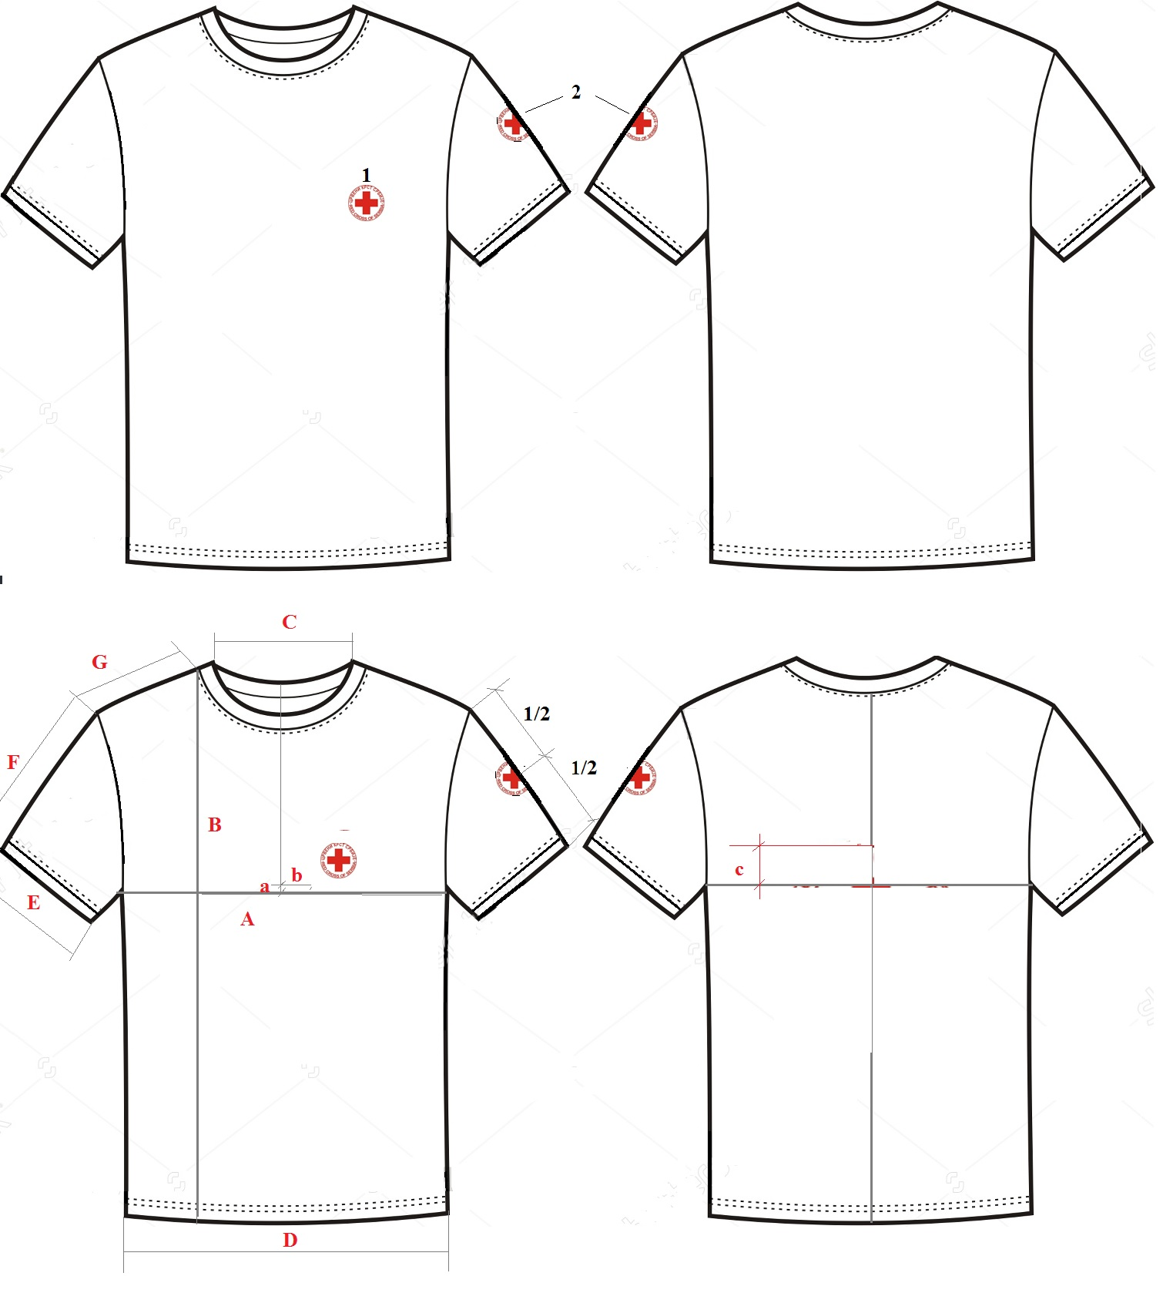
 | Oznaka |  | Dimenzije Cm | Vrsta oznake
1 |  |  | Prečnik: 7cm | Štampa
2 |  |  | Prečnik: 7cm | štampa
3 |  |  | Prečnik: 20 cm | štampa
Opis modela
Prednji deo |  | Klasična „T-shirt“ majica kratkog rukava, singl pletenine crvene boje. Majica nema naglašen struk. Porub se podvija i iberštepa na visini od 2,5 cm. Majica ima render širine 2 cm koji je našiven na vratni izrezi. Šav oko render lajsne na vratnom izrezu je iberštepan tako da prelazi na ravnomernoj udaljenosti preko rendera i preko majice (videti uzorak). Render lajsna je našivena tako da ne nabira vratni izrez majice. Izrada (šivenje) mora da obezbedi da svi šavovi mogu izdržati normalno naprezanje.
Leđni deo |  | Klasična „T-shirt“ majica na leđnom delu u okruglom vratnom izrezu ima našiven render širine 2cm sa čije je unutrašnje strane na sredini našivena etiketa sa oznakom veličinskog broja i sirovinskog sastava. U bočnom šavu sa leve strane našivena je etiketa sa imenom proizvođača, nazivom artikla, postupkom održavanja i čišćenja i oznakom veličinskog broja prema SRPS EN 13402-3/2015 identičan sa EN 13402-3/2013.
Rukavi |  | Rukav je jednodelni, kratak, uglavljen. Na krajevima rukava našiva se render dvostruko savijen širine 2 cm u gotovom stanju. Render je spojen mašinom za opšivanje (endlaricom), tako da blago nabira rukav.
Oznake |  | Oznake „Crveni krst Srbije“označene su rednim brojevima 1, 2.  -Na prednjem delu oznaka pod rednim brojem 1 pozicionirana je na levoj strani majice, iznad linije grudi 3 cm. Od sredine majice znak 1 je pozicioniran na rastojanju od 4 cm.  -Na levom rukavu oznaka pod rednim brojem 2 pozicionirana je na sredini rastojanja od vrha ramena do kraja rukava.

KONTROLNE MERE
 | Mere (XL) | cm | Odstupanje
A | ½ obima prsa | 58
B | Prednja dužina | 73
C | Širina vratnog otvora | 15
D | Širina u donjem delu | 58
E | Širina rukava | 19
F | Dužina rukava | 21
G | Širina ramena | 17
*Metode ispitivanja materijala upotrebljenog za izradu odevnih proizvoda moraju biti u skladu sa važećim standardima. Odevni predmet mora zaodovoljiti uslove kvaliteta propisane konkursnom dokumentacijom (tehničke karakteristike, način izrade i izgled odevnog predmeta prema zadatoj skici, tehničkom crtežu i opisu).

13.16. TEHNIČKE KARAKTERISTIKE ZA IZRADU KIŠNOG ODELA-DVODELNO
R.Br. | ELEMENTI ISPITIVANJA | OZNAKA METODE | JEDINICA MERE | DEKLARISANE VREDNOSTI
1. | SIROVINSKI SASTAV | SRPS EN ISO 1833-1 | %
1. | POLIESTAR SA PU NANOSOM |  |  | 100
2. | MASA | ISO 3801 (metoda 5) | g/m² | 145 (-5 + 10)
3. | PREPLETAJ |  |  | platno
4. | Prekidna sila | SRPS EN ISO 13934-1 | daN | Osnova min 100  Potka min 80
5. | ODREĐIVANJE PROMENA MERA PRI PRANJU I SUŠENJU NA 40ºC | SRPS EN ISO 5077 | % | ±2%
6. | POSTOJANOST OBOJENJA : |  | Ocena
6. | SVETLO | SRPS EN ISO 105-B02 |  | 5
6. | PRANJE NA 40ºC | SRPS EN ISO 105-C08 |  | 4
6. | ZNOJ | SRPS EN ISO 105-E04 |  | 4
6. | OTIRANJE SUVO | SRPS EN ISO 105-X12 |  | 4
6. | OTIRANJE MOKRO | SRPS EN ISO 105-X12 |  | 3-4

7 | ODREĐIVANJE OTPORNOSTI NA KVAŠENJE | SRPS EN ISO 4920 | Ocena | 5
8. | Određivanje otpornosti prema prodoru vode – ispitivanje hidrostatičkim pritiskom | SRPS EN 20811:2010 | cm H₂O | ≥ 1000 cm H₂O
9. | Određivanje otpornosti prema prodoru vode – ispitivanje hidrostatičkim pritiskom varenog šava | SRPS EN 20811:2010 | cm H₂O | ≥ 200 cm H₂O
NAPONEMA: ŠTAMPA MORA BITI OTPORNA POSLE 50 PRANJA NA 40ºC

13.16.1. Postava za jaknu- mrežica, boja crvena
Elementi ispitivanja | Metode ispitivanja | Zahtevane vrednosti | Dozvoljena odstupanja
Sirovinski sastav | SRPS EN ISO 1833 | 100% poliestar
Površinska masa | ISO 3801:1977  (metoda 5) | 60 g/m² | ±5%
Promena dimenzije pri pranju na 40°C | SRPS EN ISO 5077:2010 | 2%  2% | max  max
Postojanost obojenja  pranje na 40°C  znoj(alkalni/kiseli)  otiranje(suvo/mokro) | SRPS EN ISO 105 C08:2012  SRPS EN ISO 105-E04:2014  SRPS EN ISO 105-X12:2012 | 4/4/4  4/4/4  4/4 | min  min  min

13.16.2 | KIŠNO ODELO- dvodelno
Tehnički crtež
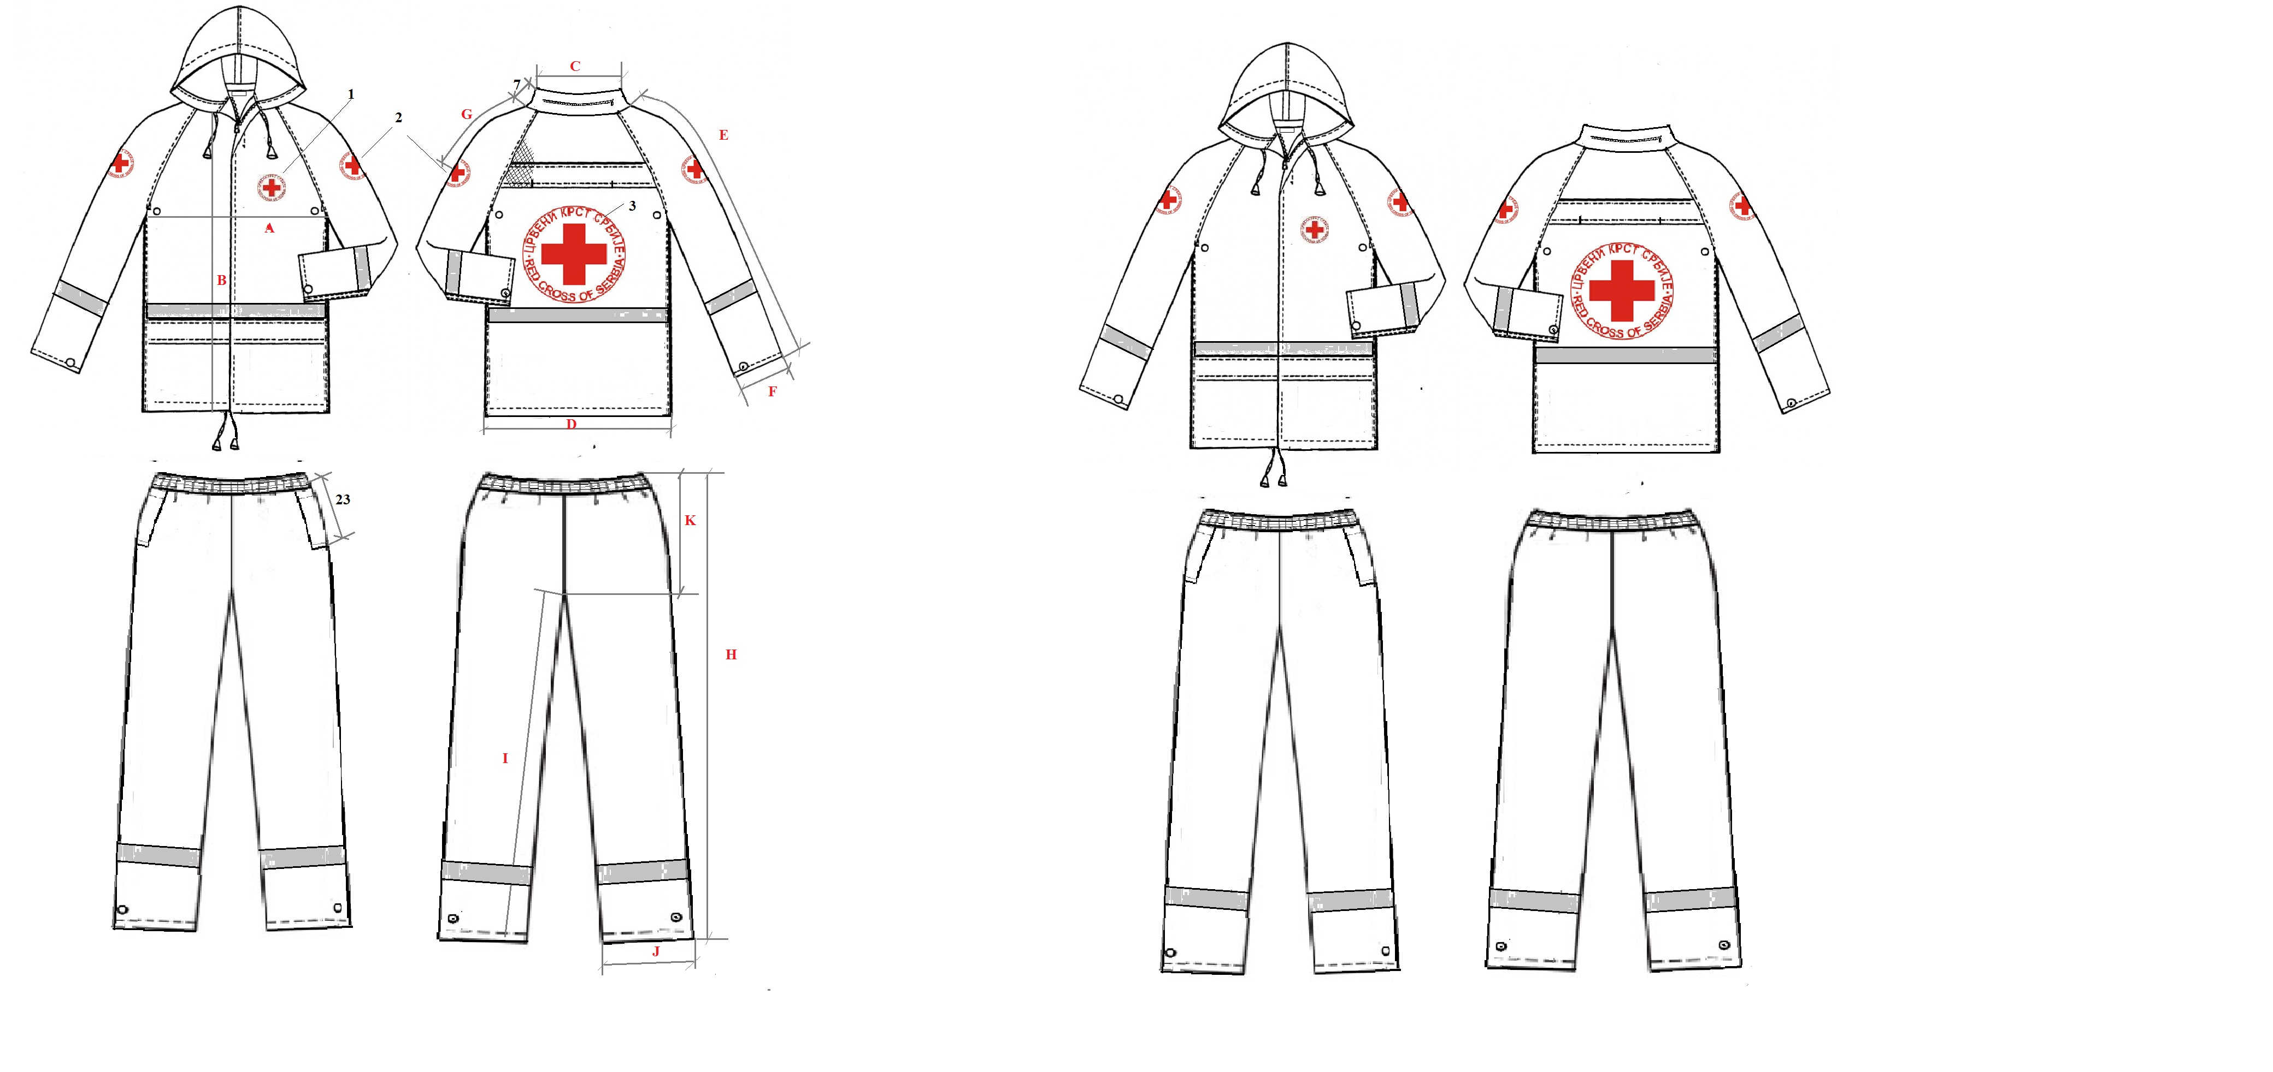
 | Oznaka | Dimenzije  Mm | Vrsta oznake
1 |  | Prečnik: 7 cm | štampa
2 |  | Prečnik: 7 cm | štampa
3 |  | Prečnik: 20 cm | štampa

Gornji  prednji deo | Dvodelno kišno odela izrađeno je od vodoodbojne i vodonepropustljive tkanine. Sastoji se od jakne sa kapuljačom dužine preko bokova i ravnih komotnih pantalona do struka. Komocije kišnog odela treba da su srazmerno prilagođene veličinskim brojevima, da bi se mogle lako oblačiti i koristiti preko ostale odeće.  Prednji deo je dužine ispod bokova sa ranglan rukavima i fiksiranom kapuljačom koja se može spakovati u kragnu. Zakopčava se sa prednje strane rajsfešlusom. Jakna ima na dužini porub u koji su uvučeni učkuri. Uz rajsfešlus su sa obe strane našivene preklopne lajsne koje se zatvaraju jedna preko druge i učvršćuju drikerima.  U vratni izrez fiksno je ugrađena kapuljača sa učkurom i regulatorima za zatezanje radi mogućnosti podešavanja visine i dubine kapuljače.  Ispod linije struka su dva džepa pokrivena patnama koje idu širinom celog prednjeg dela. Ispod linije grudi su postavljene ringlice za ventilaciju.  Reflektujuće trake (varene)sive boje širine 5cm su našivene u donjem delu jakne iznad džepa i po celom obimu rukava prateći visinu reflektujuće trake sa prednjeg i leđnog dela.
Leđni deo | Celom dužinom gornjeg leđnog dela je pozicioniran poklopac-preklopna lajsna (videti uzorak) ispod koje se nalazi mrežica predviđena za ventilaciju. Na sredini leđnog dela ispod lajsne na rastojanju od 5 cm se nalazi oznaka br 3. Reflektujuća traka se pozicionira na istoj visini kao i na prednjem delu.
Rukavi | Ranglan rukavi su ravni, završavaju se porubom na kojem su postavljeni drikeri. U donjem unatrašnjem delu rukava u porubu je postavljen deo materijala sa gumicom ili lastišom. Reflektujuće trake (varene) sive boje širine 5cm su našivene po celom obimu rukava prateći visinu reflektujuće trake sa prednjeg i leđnog dela.
Donji deo-pantalone | Pantalone su bez bočnog šava. Na prednjem delu su kosi džepovi sa prekrivnim poklopcima. U pojasu je lastiš širine 4 cm. Na porubu nogavica su postavljeni drikeri za podešavanje obima. U donjem delu su našivene reflektujuće trake sive boje širine 5 po celom obimu nogavica na rastojanju od 25 cm od dužine pantalona.

KONTROLNE MERE
 | Mere (XL) | cm | odstupanje
A | ½ obima prsa | 72
B | Prednja dužina | 80
C | Širina vratnog otvora | 25
D | Širina u donjem delu | 72
E | Dužina rukava | 84
F | Širina rukava u donjem delu | 20
G | Rastojanje do centra oznake br 2 | 30
H | Spoljašnja dužina nogavice | 115
I | Unutrašnja dužina nogavice | 78
J | Širina nogavice dole | 25
K | Dužina sedišta | 39
*Metode ispitivanja materijala upotrebljenog za izradu odevnih proizvoda moraju biti u skladu sa važećim standardima. Odevni predmet mora zaodovoljiti uslove kvaliteta propisane konkursnom dokumentacijom (tehničke karakteristike, način izrade i izgled odevnog predmeta prema zadatoj skici, tehničkom crtežu i opisu).

Naručilac može da donese odluku da se nabavka izvrši od više ponuđača, samo ukoliko nijedan ponuđač nema mogućnosti da isporuči u ostavljenom roku traženu količinu.  Ponuđač može dati ponudu za najmanje jednu celu partiju ili obe cele partije. Ponuda mora da sadrži sve artikle obuhvaćene partijom.  U zavisnosti od dobijenih cena, naručilac može doneti odluku da se količine koje se nabavljaju povećaju radi utroška ukupno raspoloživih sredstava.  Naručilac može da donese odluku o obustavi postupka nabavke ukoliko dobije istu putem donacije ili ukoliko prestane potreba za nabavkom. Postupak se može obustaviti i ako se dobije manje od 3 ponude, ako se dobra ne mogu isporučiti u traženom roku ili ako donator ne da saglasnost na izbor ponuđača. Donator može tražiti preinačenje odluke o dodeli ugovora.  Kriterijum za ocenjivanje ponuda je najniža ponuđena cena.  U slučaju razlike u ukupnim i pojedinačnim cenama, kao merodavna vrednuje se cena po jednom setu, odnosno zbir jediničnih cena svih artikala koji čine jedan set.  Ukoliko dobije ponudu od ponuđača sa kojim je bilo problema u postupcima javnih nabavki, komisija neće razmatrati tu ponudu.  PREUZIMANjE DOKUMENTACIJE-POZIVA I PODNOŠENjE PONUDE  Dokumentacija - poziv biće neposredno dostavljena potencijalnim ponuđačima koji po proceni komisije mogu kvalitetno, blagovremeno i odgovorno da obave isporuku dobara koja se nabavljaju. Poziv će biti objavljen i na sajtu naručioca.  Ponuđač ponudu podnosi u zapečaćenoj koverti, tako da se pri njenom otvaranju može proveriti da li je koverta onakva kakva je predata.  Ponuda se podnosi sa svim potrebnim prilozima, u zatvorenoj kvalitetnoj koverti koja se ne može razlepiti ili pocepati redovnim transportom, na adresu Naručioca, sa naznakom: „Ponuda za nabavku dobara – uniformi“ F 10/17. Na poleđini koverte mora biti čitko ispisan tačan naziv, adresa i kontakt telefon Ponuđača i elektronska adresa.  Ponuda se smatra blagovremenom ako stigne Naručiocu najkasnije do 17.10.2017. godine do 13,00 časova.  Blagovremeno prispele, potpune i zapečećene ponude biće predmet razmatranja.  Data ponuda se ne može povući po isteku roka za dostavljanje ponuda, a ukoliko se to dogodi od ponuđača će se zatražiti sudskim putem naknada štete, a taj ponuđač neće moći da učestvuje na nabavkama Crvenog krsta Srbije narednih 5 godina.  Ponuda se priprema u skladu sa ovim pozivom.  * NAPOMENA: Ukoliko ponuđač podnosi ponudu putem pošte, bez obzira da li je poslao ponudu običnom, preporučenom pošiljkom ili putem brze pošte, relevantna je jedino činjenica kada je naručilac ponudu primio, odnosno da li je ponuđač primio ponudu pre isteka roka za podnošenje ponuda (tada se ponuda smatra blagovremenom), te nije relevantan momenat kada je ponuđač poslao ponudu.  OTVARANjE PONUDA  Otvaranje ponuda obaviće Komisija za javne nabavke u prostorijama Naručioca u Beogradu, ul. Simina broj 19 u sali u prizemlju, 17.10.2017.. godine sa početkom u 13,05 časova.  ROK U KOJEM ĆE NARUČILAC DONETI ODLUKU O IZBORU NAJPOVOLjNIJE PONUDE  Odluka o izboru najpovoljnije ponude biće doneta istog dana kada se obavi javno otvaranje, osim ako neke bude potrebe za nekim naknadnim proverama i ista će se dostaviti Donatoru na saglasnost. Za konačnu odluku i potpisivanje ugovora poštovaće se volja Donatora, i tek po dobijanju saglasnosti donatora može se zaključiti ugovor sa najpovoljnijim ponudjačem.  KONTAKT OSOBE  Kontakt osobe za ovu nabavku su Ranko Demirović, Nikola Radovanović i Mirko Vasiljević , tel. 011/3032-125 lokali 113, 123, 118 E-mail: nikola.radovanovic@redcross.org.rs; mirkov@redcross.org.rs, ranko@redcross.org.rs.  II UPUTSTVO PONUĐAČIMA KAKO DA SAČINE PONUDU  Ponuđač mora ispunjavati uslov da je registrovan kod nadležnog državnog organa i da može obavljati delatnost koja je predmet ove nabavke. Dokument se dostavlja u fotokopiji i mora biti važeći nezavisno od toga kada je izdat. Ukoliko je ponuđač registrovan u Registru ponuđača, ili ako se pozove na elektronsku adresu gde se navedena potvrda nalazi, istu ne mora da dostavlja.  Jezik  Ponuda treba biti sačinjena na srpskom jeziku, a može i na engleskom jeziku.  Rok u kome će izabrani ponuđač biti pozvan da zaključi ugovor  Po okonačanju postupka, posle dobijene saglasnosti od starne Donatora, na poziv naručioca, ponuđač čija je ponuda izabrana kao najpovoljnija je dužan da pristupi zaključenju ugovora najkasnije u roku od 2 dana od primljenog poziva.  Ako ponuđač čija je ponuda izabrana kao najpovoljnija odbije da zaključi ugovor o nabavci u navedenom roku ili odustane u celosti ili delimično od izvršenja ugovora, naručilac može da zaključi ugovor sa prvim sledećim najpovoljnijim ponuđačem.  Dodatne informacije i objašnjenja u vezi sa pripremanjem ponude  Zainteresovana lica mogu tražiti u pisanom obliku dodatne informacije ili pojašnjenja u vezi sa pripremanjem ponude najkasnije 2 dana pre isteka roka za podnošenje ponuda.  Dodatna objašnjenja od ponuđača  Naručilac može da zahteva od ponuđača dodatna objašnjenja koja će mu pomoći pri pregledu, vrednovanju i upoređivanju ponuda, a može da vrši i kontrolu (uvid) kod ponuđača.  Odustajanje od zaključenja ugovora  Naručilac može da odustane od zaključenja ugovora o nabavci iz bilo kog razloga, ukoliko za to ima opravdanja, iz objektivnih i nepredvidljivih razloga (npr.nedovoljno finansijskih sredstava, viša sila, prestanak potreba za predmetom javne nabavke, neprihvatljive ponude, nedobijanje saglasnosti na odluku od strane donatora, i dr).  III USLOVI I ZAHTEVI NARUČIOCA  Cena  Cena mora biti izražena jedinično bez PDV-a i sa PDV-om, i zbirno bez PDV-a i sa PDV-om u dinarima.  Uslovi plaćanja  Naručena roba se neće avansno plaćati, već najranije u roku od 10 dana nakon isporuke a najduže 30 dana, a na osnovu dostavnice overene od strane Naručioca kojom se potvrđuje preuzimanje robe navedene u dostavnici i na osnovu ispostavljene originalne fakture.  Sredstvo finansijskog obezbeđenja  Prilikom zaključivanja ugovora naručilac može da zatraži sredstvo finansijskog obezbeđenja za izvršenje ugovora (menicu ili bankarsku garanciju).  Isporuka predmetnih dobara  Ugovorena dobra se moraju isporučiti u ponuđenom roku koji ne može biti duži od 60 dana od dana zaključivanja ugovora.  Mesto isporuke  Roba se isporučuje u magacinu Crvenog krsta Srbije u Mladenovcu. Cena obuhvata sve troškove (proizvodnja pakovanje, transport, utovar i istovar, osiguranje i sl. )i ne mogu se naplatiti bilo koji dodatni troškovi. Ponuđač može dati specifikaciju cene .  Reklamacija  U slučaju zapisnički utvrđenih nedostataka u kvalitetu i kvantitetu isporučenih dobara i očiglednih nedostataka prilikom isporuke robe, ponuđač mora popraviti ili zameniti dobro na kome je utvrđen nedostatak najkasnije u roku od 3 dana.  Ponuda sa varijantama  Ponuda sa varijantama nije dozvoljena  Odluka o izboru ponude doneće se na osnovu najniže ponuđene cene.  Ova odluka ne predstavlja obavezu naručioca da zaključi ugovor sa izabranim ponuđačem, niti stvara prava i obaveze između naručioca i ponuđača u pogledu predmeta nabavke.  Prava i obaveze nastaju zaključenjem ugovora između naručioca i izabranog ponuđača, a ugovor će biti zaključen pod uslovom da donator da saglasnost na odluku naručioca. | The contracting authority may decide to carry out the procurement from more bidders, only if all bidders are unable to deliver within the given deadline requested amount.  A bidder must offer at least one whole lot or both whole lots. The bid must contain all the items covered by the lot.  Depending on the prices received, the purchaser may make the decision to increase the quantities that are purchased to spend the total available funds .  Byuer may make a decision on the suspension of the procurement process if it gets the same through donations or ceases need for acquisition. The procedure can be suspended if they receive less than 3 offers, if the goods are not delivered within the specified time or if the donor fails to agree on the selection of bidders. The donor may request a reversal of the decision to award the contract.  Criteria for evaluating bids is the lowest bid offered. In the case of a difference in total and individual prices, the price per one set, ie the sum of the unit prices of all items that make up one set, is valid.  If receive an offer from the bidder with whom there have been problems in public procurement procedures, the Commission shall not consider the offer.  Download documentation calls and submission of bids  Documentation - the invitation may well will be delivered directly to potential bidders at the discretion of the Commission, who are forseen to timely and responsible carry out the delivery of goods to be procured. The call will be published on the website of the buyer.  The bidder submitted in a sealed envelope, so that in its opening can be verified whether the envelope as it was delivered.  Bids are submitted with all required attachments, in a sealed envelope, a quality that can not be glued or tear regular transport to the address of the Contracting Authority, stating: "Offer for the procurement of goods – uniforms F 10/17". On the back of the envelope should be clearly printed full name, address and contact telephone number and email address of the Bidder.  The offer is considered timely if it gets to the Contracting Authority no later than 17.10.2017. until 13,00 hours.  Received timely, complete and sealed and deals will be reviewed.  Gaved offer can not be withdrawn after the deadline for submission of bids, and if that happens by the Bidder shall be requested through the courts compensation for damages, and the supplier will not be able to participate in the procurement of the Red Cross of Serbia next 5 years.  Offer is prepared in accordance with this call.  * NOTE: If a bidder submits an offer by mail, regardless of whether an offer regular, registered mail or by express mail, the only relevant fact is when the Purchaser received the offer, or whether the supplier has received an offer before the deadline for submission of tenders ( then the offer is considered timely), and is not relevant to the moment when the bidder submitted a offer.  OPENING of OFFERS  Bids will be done by the Public Procurement Commission in premises of buyer in Belgrade, ul. Simina number 19 in the conference room on the ground floor, 17.10.2017 starting at 13.05 hrs.  TIME IN WHICH THE PURCHASER make a decision on the best bid  The decision on the best bid will be made the following day when the conduct open public unless there is a need for some subsequent checks and it will be submitted for approval to the donor.  For the final decision and the signing of contracts will respect the will of the donor, and only after obtaining the consent of the donors may conclude a contract with the best bidder.  CONTACT PERSON  Contact person for this procurement are Ranko Demirović and Mirko Vasiljevic, tel. 011 / 3032-125 bars 113,131,E-mail: nikola.radovanovic@redcross.org.rs; mirkov@redcross.org.rs, ranko@redcross.org.rs.  II INSTRUCTIONS TO BIDDERS HOW TO PREPARE OFFER  The tenderer must fulfill the condition to be registered with the state and that it can perform the activity that is the subject of this procurement. The document is submitted in the photocopy and must be valid regardless of when it was issued. If the bidder is registered in the Register of bidders, or if you rely on e-mail address where confirmation is provided, the same need not be submitted.  Language  The offer shall be made in Serbian and may also be in English.  Period in which the selected bidder will be invited to conclude a contract  After concluded procedure of receiving the Donor consent, at the invitation of the buyer, supplier whose bid was selected as the most favorable is obliged to undertake to the conclusion of the contract no later than 2 days from the received call.  If the bidder whose bid was selected as the most affordable refuses to conclude the procurement contract within a specified period or waived in whole or in part on the performance of the contract, the contracting authority may conclude a contract with the second best bidder.  Additional information and explanations relating to the preparation of the bid  Interested parties may request in writing additional information or clarification regarding bid preparation no later than 2 days before the deadline for submission of bids.  Further explanation of the bidders  The Purchaser may require additional explanations from tenderers that will help him in the review, evaluation and comparison of bids, and can also perform control (inspection) of the bidder.  Withdrawal from the contract  The Purchaser may withdraw from the conclusion of the procurement contract for any reason, if this is justified for objective and unpredictable reasons (npr.nedovoljno funds, force majeure, termination of the need for the subject procurement unacceptable tender, failure to obtain consent to the decision of the donors, etc.).  III CONDITIONS AND REQUIREMENTS OF CONTRACTING  Price  The price must be expressed as a unit without VAT and with VAT, and collectively without VAT and with VAT in dinars.  Terms of payment  The ordered goods are not to be paid in advance, but no earlier than 10 days after the delivery of a maximum of 30 days, based on invoices certified by the buyer confirming the receipt of goods listed in the invoice made out on the basis of the original invoice.  Means of financial security  At the conclusion of the contract the customer can request a means of financial security for performance of the contract (bill of exchange or bank guarantee).  Delivery of goods subject  The contracted goods must be delivered within the deadline that can not be longer than 60 days from the date of conclusion of the contract.  Place of Delivery  The goods are delivered in the warehouse of the Red Cross of Serbia in Mladenovac. Price includes all expenses (manufacturing, assembly, transportation, loading and unloading, insurance and the like) and can not be charged any additional costs. Bidder may provide a specification of the prices.  Complaints  In the case of records found deficiencies in the quality and quantity of goods delivered and obvious shortcomings in the delivery of goods, the supplier shall repair or replace the good at which is determined by the lack of no later than 3 days.  Variant tender  Bid with variants is not permitted.  The decision on the selection of the offer will be made based on the lowest price offered.  This decision does not represent the obligation of the contracting authority to conclude a contract with the selected bidder, nor creates rights and obligations between the contracting authority and the bidder in relation to the subject of procurement.  Rights and obligations arise from the conclusion of a contract between the contracting authority and the selected tenderer, and the contract will be concluded on condition that the donor agrees to the decision of the contracting authority.

PODACI O PONUĐAČU / BIDDERS DETAILS

Ponuda broj /
Offer number:
Datum:
date

Poslovno ime
privrednog subjekta/Bidders name
Skraćeni naziv/Shorter name

Sedište/ | Mesto/Place
Sedište/ | Opština/država  Municipality/state
Odgovorno lice/ responsible person
Osoba za kontakt /contact person
Telefon / telephone contact
Telefaks I e-mail adresa /
tefaks no. and e mail adresss
Račun – Banka / bank account
Matični broj ponuđača /
Poreski identifikacioni broj ponuđača /
Taks identification number
Adresa na koju se dostavljaju
pismena naručioca

DATUM/ date |  | PONUĐAČ / Bidder
 | M.P. | - potpis -/signature

Popuniti, potpisati i overiti! / Fill, sign
OBRAZAC PONUDE / OFFER FORM
1. Uputstvo za popunjavanje / Instructions for Completion
Obrazac ponude ponuđač mora da popuni, overi pečatom i potpiše, čime potvrđuje da su tačni podaci navedeni u obrascu ponude. Ponuđač je obavezan da u ponudi navede: cenu sa svim troškovima (i sa PDV-om) , rok isporuke, uslove plaćanja. | Form bid, the bidder must complete, certified seal and signature to confirm that the correct data specified in the tender form. The bidder is obliged to state in the bid: the price, including all costs (with VAT), delivery time, payment terms.
NAZIV PONUĐAČA / Bidders name
SEDIŠTE / Bidders place
MATIČNI BROJ
PIB / Taks identification number
OSOBA ZA KONTAKT, TELEFON I E-MAIL/
contact person, telephone and e mail
BROJ RAČUNA I NAZIV BANKE /
Bank name and Account
PONUDA / Offer
Broj/ number _________________ od/date _______________________
Za javnu nabavku / for public procurement

br. Partije/ lot number | b. Artikla/ Item no. | Name of the procurement artical  / Naziv predmeta nabavke | količina po setu/ quanty per set | ukupna količina komada / quanty | jedinična cena sa PDV-om/ price unit with VAT | Ukupna cena sa PDV-om/ Total price with VAT | Cena jedog seta sa PDV-om/ Total price per set with VAT | Cena ukupnog broja setova sa PDV- om/  Total price for total number of sets with VAT
 | 1 | 2 | 3 | 4 | 5 | 6 = 5x4 | 7 | 8 = 7x80 (partija1)  8= 7x85 (partija2)
1 | 1.1 | Jakna Nacionalnih timova | 1 | 80
1 | 1.2 | Pantalone Nacionalnih timova | 1 | 80
1 | 1.3 | Prsluk Nacionalnih timova | 1 | 80
1 | 1.4 | Polar Nacionalnih timova | 1 | 80
1 | 1.5 | Majice Nacionalnih timova  kratak rukav | 1 | 80
1 | 1.5 | Majice Nacionalnih timova  dug rukav | 1 | 80
2 | 2.1 | Pantalone za volontere CK za delovanje u nesrećama | 1 | 85
2 | 2.2 | Prsluk za volontere CK za delovanje u nesrećama | 1 | 85
2 | 2.3 | Polar za volontere CK za delovanje u nesrećama | 1 | 85
2 | 2.4 | Majice za volontere CK za delovanje u nesrećama | 2 | 170
2 | 2.5 | Kišna odela za volontere za delovanje u nesrećama | 1 | 85
Opcija ponude/Bid validity date (min. 30 dana/days)
Rok plaćanja / Terms of payment (10 to 30 dana/days)
Rok isporuke / deliverydate ( maks. 60 dana/days)
Napomene:Cene su izražene u dinarima sa svim drugim troškovima (PDV, carine, takse, troškovi transporta, osiguranja...) i podrazumeva isporuku u Mladenovcu. / Notes: Prices are in Serbian dinars (RSD) with other costs (VAT, customs duties, taxes, transportation costs, insurance ...) and includes delivery to a location in Mladenovac - Serbia.
DATUM/date |  | PONUĐAČ/BIDDER
 | M.P.
____________________ ___________________
- potpis - / signature
Obrazac obavezno popuniti sve rublike, potpisati i overiti pečatom / Fill, sign, stamp

OBRAZAC IZJAVE O PRIHVATANjU USLOVA IZ DOKUMENTACIJE
Štambilj ponuđača

Komisiji za nabavke naručioca Crvenog krsta Srbije iz Beograda dajem:

I Z J A V U

Izjavljujem, pod punom krivičnom, materijalnom i moralnom odgovornošću, da ispunjavamo sve tražene uslove i uslove propisane članom 75. stav 1 tačke 1 do 4 Zakona o javnim nabavkama, i prihvatam sve uslove utvrđene u dokumentaciji br. F 10/17 za nabavku uniformi i obavezujemo se da ćemo postupiti u svemu u skladu sa datom ponudom a ako ne postupimo po istoj obavezujemo se da ćemo Naručiocu naknaditi svu eventualno nastalu štetu koja bude nastala našom krivicom zbog nepostupanja po uslovima iz dokumentacije ili date ponude.

U ________________, dana _____________ 2017. godine.

DATUM |  | PONUĐAČ
 | M.P. | - potpis -
____________________ ___________________

Obavezno popuniti, potpisati i overiti!!!!

Model UGOVOR-a O KUPOPRODAJI OPREME
Zaključen između:

Naručioca Crvenog krsta Srbije sa sedištem u Beogradu, ulica Simina broj 19,, PIB:100067064 Matični broj: 07002726, telefon:011/3032-125, telefaks:011/2634-348, koga zastupa Vesna Milenović generalni sekretar,(u daljem tekstu: „Kupac“.), i

Ponuđača _____________________________ d.o.o. sa sedištem u ____________________, ulica ______________________________________ broj _________, PIB:________________, matični broj: ______________, telefon: ________________________ koga zastupa ____________________ direktor,(u daljem tekstu: „Prodavac“),

Osnov ugovora: sproveden postupak nabavke
Broj i datum odluke o dodeli ugovora: ___________/1 od __________. godine
Ponuda izabranog ponuđača br. ________/1 od ___________. godine

Predmet ugovora

Član 1.

Ovim ugovorom utvrđuju se prava i obaveze Kupca i Prodavca po osnovu kupoprodaje:
br. Partije/ lot number | b. Artikla/ Item no. | Name of the procurement artical  / Naziv predmeta nabavke | količina po setu/ quanty per set | ukupna količina komada / quanty | jedinična cena sa PDV-om/ price unit with VAT | Ukupna cena sa PDV-om/ Total price with VAT | Cena jedog seta sa PDV-om/ Total price per set with VAT | Cena ukupnog broja setova sa PDV- om/  Total price for total number of sets with VAT
 | 1 | 2 | 3 | 4 | 5 | 6 = 5x4 | 7 | 8 = 7x80 (partija1)  8= 7x85 (partija2)
1 | 1.1 | Jakna Nacionalnih timova | 1 | 80
1 | 1.2 | Pantalone Nacionalnih timova | 1 | 80
1 | 1.3 | Prsluk Nacionalnih timova | 1 | 80
1 | 1.4 | Polar Nacionalnih timova | 1 | 80
1 | 1.5 | Majice Nacionalnih timova  kratak rukav | 1 | 80
1 | 1.5 | Majice Nacionalnih timova  dug rukav | 1 | 80
2 | 2.1 | Pantalone za volontere CK za delovanje u nesrećama | 1 | 85
2 | 2.2 | Prsluk za volontere CK za delovanje u nesrećama | 1 | 85
2 | 2.3 | Polar za volontere CK za delovanje u nesrećama | 1 | 85
2 | 2.4 | Majice za volontere CK za delovanje u nesrećama | 2 | 170
2 | 2.5 | Kišna odela za volontere za delovanje u nesrećama | 1 | 85
Opcija ponude/Bid validity date (min. 30 dana/days)
Rok plaćanja / Terms of payment (10 to 30 dana/days)
Rok isporuke / deliverydate ( maks. 60 dana/days)
a u vezi postupka nabavke broj F 10/17.

Sastavni deo Ugovora čine:
Poziv - dokumentacija broj F 10/17 za nabavku uniformi za članove Nacionalnih timova Crvenog krsta Srbije.
Ponuda prodavca br. ________/1 od _________. godine
Odluka o dodeli ugovora br. ________ od _________. godine

Vrednost ugovora i cene

Član 2.
Ukupna vrednost ugovora bez PDV-a je _____________ dinara bez PDV-a, t.j. _______________ dinara sa PDV-om.
Cene su fiksne i ne mogu se menjati u toku realizacije ovog Ugovora.

Uslovi plaćanja

Član 3.
Za isporučena dobra i izvršene usluge se neće avansno plaćati, već u roku od _____ dana od isporuke, i na osnovu overene dostavnice i ispostavljene originalne fakture.

Dinamika isporuke

Član 4.
Isporuka predmeta ugovora obaviće se u Mladenovcu najkasnije u roku od ___ dana računajući od dana zaključenja ovog ugovora.
Tehnički uslovi

Član 5.
Prodavac se obavezuje da isporuči opremu koja je predmet ovog ugovora, navedena u članu 1 ugovora, tehničkih karakteristika navedenih u pozivu - dokumentaciji kupca.

Kontrola isporučenih dobara

Član 6.

Prodavac garantuje kupcu da će isporučiti ugovorena dobra karakteristika i kvaliteta navedenih u pozivu - dokumentaciji kupca i ponudi prodavca.
Kontrolu kvaliteta isporučenih dobara vršiće ovlašćeno lice kupca, ili osoba koju kupac ovlasti, pri isporuci ili naknadno po potrebi.
Prodavac i ovlašćeno lice kupca po izvršenoj isporuci, ako ima potrebe, sačinjavaju zapisnik.

Neophodna dokumentacija

Član 7.

Prodavac se obavezuje da kupcu, radi plaćanja isporučenih dobara, dostavi sledeća dokumenta:
• original računa prodavca u kojem prikazuje ukupnu vrednost isporučenih dobara
. dostavnicu,
.  kopiju zapisnika o izvršenoj isporuci dobara i izvršenim pratećim uslugama ako ih bude bilo.
. otpremnicu
Ugovorna kazna

Član 8.

Ako prodavac ne isporuči dobra ugovorenog kvaliteta, ili tokom eksploatacije dođe do oštećenja koja nisu posledica redovne upotrebe a krivicu zbog toga ne snosi kupac, dužan je da u najkraćem roku otkloni sve primedbe i nedostatke, po potrebi zameni neodgovarajuća dobra, i da plati kupcu svu nastalu štetu.
Ovim putem se ugovara ugovorna kazna između ugovornih strana u visini od 10% na ugovoreni iznos ove nabavke bez PDV-a koja će se primenjivati u bilo kojoj fazi realizacije ugovora. Ugovorna kazna se ugovara za slučaj kašnjenja u ispunjenju – nepoštovanju dinamike isporuke od strane prodavca, kao i za slučaj da prodavac delimično isporuči ugovorenu količinu robe ili raskine ugovor usled kašnjenja. Neopravdano neispunjenje i nepoštovanje rokova isporuke od strane prodavca, ovlašćuju kupca da raskine ugovor i da naplati ugovornu kaznu. Ugovorna kazna se ima realizovati i u slučaju kašnjenja u izvršenju ili raskidu ugovora zbog kašnjenja u ispunjenju obaveza prodavca u bilo kojoj fazi realizacije ugovora ili u slučaju isporuke dobara neodgovarajućeg kvaliteta.

Raskid ugovora

Član 9.

Kupac može putem pisanog obaveštenja o učinjenom propustu koje će uputiti prodavcu raskinuti ovaj ugovor u celosti ili delimično i nedostajuća dobra nabavi od drugog ponuđača, a razliku u ceni snosiće prodavac:
• ako prodavac ne izvrši isporuku ugovorenih dobara u celosti u roku iz ugovora.
• ako prodavac ne izvrši neku od ostalih obaveza po ugovoru.
• ako isporučena dobra ne ispunjavaju određene parametre kvaliteta iz ponude, odnosno
tehničke uslove precizirane pozivom - dokumentacijom
• u slučaju više sile ukoliko okolnosti više sile budu trajale duže od 30 dana, a ugovorne strane se ne sporazumeju o produženju važnosti ugovora.

Rešavanje sporova

Član 10.

U slučaju spora između kupca i prodavca ugovara se nadležnost Privrednog suda u Beogradu.

Izmena i dopuna ugovora

Član 11.

Ovaj ugovor može biti izmenjen ili dopunjen saglasnošću obe ugovorne strane, zaključenjem aneksa uz ovaj ugovor. Izmena i dopuna ugovora se ne odnosi na cene, odnosno količinu ugovorenih dobara, koji moraju biti fiksni sve vreme važenja ugovora.

Ostale odredbe

Član 12.
Za sve što nije predviđeno ovim Ugovorom važe odredbe Zakona o javnim nabavkama, Zakona o obligacionim odnosim, poziva - dokumentacije i ponude prodavca.

Član 13

Ugovor stupa na snagu danom obostranog potpisivanja.

Član 14

Ugovor je sačinjen u 7 (sedam) istovetnih primeraka, od kojih 3 (tri) primerka za prodavca i 4 (četiri) za kupca.

za Prodavca za Kupca
______________________ _____________________________
Vesna Milenović

